**ESCUELA SUPERIOR POLITECNICA DEL LITORAL**

**FACULTAD DE ECONOMÍA Y NEGOCIOS**

|  |  |
| --- | --- |
| **index_r35_c2** | **LogoFen_Sello** |

**PROYECTO PARA LA EVALUACIÓN SOCIOECONÓMICA DE LA AMPLIACIÓN Y READECUACIÓN DE LA CARRETERA PROGRESO-PLAYAS A DOS VIAS Y CUATRO CARRILES**

**Tesis de Grado**

**Previa la obtención del Título de:**

**ECONOMISTA CON MENCIÓN EN GESTIÓN EMPRESARIAL, ESPECIALIZACIÓN FINANZAS**

**INGENIERO EN GESTIÓN EMPRESARIAL INTERNACIONAL**

**ECONOMISTA CON MENCIÓN EN GESTIÓN EMPRESARIAL, ESPECIALIZACIÓN MARKETING**

**Presentado por**

**CLAUDIA MILAGROS RAMÍREZ CONTRERAS**

**JHONNY ORLANDO BERMÚDEZ MONTALVÁN**

**DAVID ISRAEL SABANDO ELIZALDE**

**Guayaquil-Ecuador**

**2010**

DEDICATORIA

Agradecemos a nuestros queridos profesores que durante el transcurso de nuestra carrera universitaria nos han fortalecido e implementado de conocimientos de cuantioso valor para nuestra vida profesional.

AGRADECIMIENTO

Primero a Dios que nos ha guiado siempre, a nuestras familias que supieron apoyarnos en nuestra carrera universitaria.

**TRIBUNAL DE GRADUACIÓN**

\_\_\_\_\_\_\_\_\_\_\_\_\_\_\_\_\_\_\_\_\_\_\_\_\_\_\_ \_\_\_\_\_\_\_\_\_\_\_\_\_\_\_\_\_\_\_\_\_\_\_\_\_\_\_

Eco. Leonardo Estrada Eco. María Elena Romero

Presidente Tribunal Director De Proyecto

### 

### DECLARACIÓN EXPRESA

La responsabilidad del contenido de esta tesis de grado corresponde exclusivamente a los autores y el patrimonio intelectual de la misma a la Escuela Superior Politécnica del Litoral.

\_\_\_\_\_\_\_\_\_\_\_\_\_\_\_\_\_\_\_\_\_\_\_\_\_\_

Claudia Milagros Ramírez Contreras

\_\_\_\_\_\_\_\_\_\_\_\_\_\_\_\_\_\_\_\_\_\_\_\_\_\_\_\_

Johnny Orlando Bermúdez Montalván

\_\_\_\_\_\_\_\_\_\_\_\_\_\_\_\_\_\_\_\_\_\_\_\_\_\_\_\_

David Israel Sabando Elizalde

## ÍNDICE

|  |  |  |
| --- | --- | --- |
| Dedicatoria……………………………………………………………………………………… | II | |
| Agradecimiento…………………………………………………………………………………….. | III | |
| Tribunal de Graduación……………………………………………………………………………. | IV | |
| Declaración Expresa………………………………………………………………………………. | V | |
| Indice General……………………………………………………………………………………… | VI,VII | |
| Indice de Cuadros…………………………………………………………………………………. | VIII | |
| Indice de Figuras………………………………………………………………………………….. | IX | |
| **Capítulo 1: Introducción (Caracterización del Sector)**……………………………………. | 10 | |
| 1.1 Generalidades…………………………………………………………………………………. | 10 | |
| 1.2 Antecedentes………………………………………………………………………………….. | 12 | |
| 1.3 Problemas Actuales………………………………………………………………………. | 13 | |
| 1.3.1 Migración Temporal y Definitiva………………………………………………….. | 15 | |
| 1.4 Importancia Económica…………………………………………………………………….. | 17 | |
| 1.5 Marco Teórico………………………………………………………………………………… | 18 | |
| 1.5.1 Beneficios y Costos……………………………………………………………… | 24 | |
| 1.5.1.1 Beneficios de un Proyecto de Viabilidad………………………………… | 24 | |
| 1.5.1.2 Costos de un Proyecto Caminero………………………………………….. | 28 | |
| 1.6 Objetivos | 29 | |
| 1.6.1 Objetivo General…………………………………………………………………….. | 29 | |
| 1.6.2 Objetivo Especifico……………………………………………………………….. | 29 | |
| **Capítulo 2: Metodología para la realización del Estudio y Características Técnicas del Proyecto………………………………………………………………………………………..** | 31 | |
| 2.1. Perspectivas de la Investigación…………………………………………………………… | 31 | |
| 2.2. Análisis de Red Vial………………………………………………………………………… | 33 | |
| 2.3. Horizonte de Evaluación……………………………………………………………….. | 34 | |
| 2.4. Metodología especifica de Evaluación…………………………………………………… | 35 | |
| 2.5. Situación de la Actual Carretera de Progreso - Playas………………………………….. | 37 | |
| 2.6. Características Técnicas de la Obra……………………………………………………….. | 40 | |
| 2.6.1. Tiempos de viajes con o sin proyecto…………………………………………… | 41 | |
| 2.6.2. Inventario Geométrico del Tramo Playas - Progreso………………………….. | 43 | |
| 2.7 Análisis de la demanda Actual y Proyecciones…………………………………………… | 43 | |
| 2.7.1 Red Vial Relevante………………………………………………………………… | 43 | |
| 2.7.2 Transito diario Promedio Anual (TDPA) y Asignación al Proyecto………… | 44 | |
| 2.7.2.1. Composición y proyección del Flujo Vehicular……………………….. | 45 | |
| **Capítulo 3: Evaluación Socioeconómica Proyecto Carretero Progreso – Playas** | 49 | |
| 3.1. Situación con o sin Proyecto………………………………………………………………. | 49 | |
| 3.2. Identificación, Cuantificación y Valoración de Beneficios y Costos……………………. | 50 | |
| 3.2.1. Beneficios sociales por ahorro de CGV………………………………………….. | 52 | |
| 3.2.1. Costo de combustible……………………………………………………….. | 53 | |
| 3.2.2. Costo por Llanta…………………………………………………………… | 54 | |
| 3.2.3. Costo por Tiempo de Choferes y Tiempo de Pasajero………………. | 54 | |
| 3.2.4. Mantenimiento Vehículo Mensual……………………………………… | 55 | |
| 3.2.5. Costo por Depreciación……………………………………………………. | 55 | |
| 3.2.6. Costo por Detenciones No Programadas……………………………….. | 56 | |
| 3.2.7 Beneficios Sociales por Disminución de Accidentes………...…………… | 56 | |
| 3.2.8. Beneficios dada Plusvalía en Propiedades al Borde del Camino……… | 56 | |
| 3.2.2. Costos Sociales y Ahorros Producidos por Ejecución del Proyecto………… | 58 | |
| 3.2.3. Costos Sociales de Ejecución del Proyecto……………………………… | 60 | |
| 3.2.3.1. Inversion Social………………………………………………………….. | 60 |  |
| 3.2.3.2. Costo de Mantenimiento…………………………………………………. | 60 | |
| 3.3. Evaluación Socioeconómica del Proyecto………………………………………………….. | 61 | |
| 3.3.1. Criterio de la Rentabilidad Inmediata……………………………………………… | 61 | |
| 3.3.2. Valor actual Neto Social Vans y Tirs………………………………………………… | 64 | |
| 3.3.2.1. Escenario I: Vans Y Tirs con Recursos Nacionales………………………… | 64 | |
| 3.3.2.2 Escenario II:Vans Y Tirs con Recursos Nacionales e Internacionales | 64 | |
| **Conclusiones y Recomendaciones**…………………………………………………………… | 66 | |
| Conclusiones………………………………………………………………………………………. | 66 | |
| Recomendaciones………………………………………………………………………………… | 67 | |
| Bibliografía………………………………………………………………………………………….. | 68 | |
|  |  | |

**Índice de Cuadros**

Cuadro No 1 Población Afectada 19

Cuadro No 2 Estado de la Vía Sentido Progreso – Playas 38

Cuadro No 3 Tiempos Promedio de Viajes de Viaje de Vehiculos en Minutos Situacion Sin y Con Proyecto Trayecto Progreso - Playas 42

Cuadro No 4 TPDA Estimado Inicial 46

Cuadro No 5 Proyecto Autopista Progreso Playas Proyeccion del Transito 46

Cuadro No 6 Proyecto Carretero Progreso – Playas, Situación Sin y Con Proyecto 49

Cuadro No 7 Caracterización de Beneficios y Costos del Proyecto 50

Cuadro No 8 Velocidades Estimadas: Situaciones Sin y Con Proyecto (Km/H) 52

Cuadro No 9 Costos Generalizados de Viaje Compocision 53

Cuadro No 10 Rendimiento de Combustibles 54

Cuadro No 11 Costo del Tiempo de Pasajero por Hora $/H 55

Cuadro No 12 Beneficio por Plusvalia en Predios al Borde del Carretero Progreso-Playas…………………………………………………………………….. 57

Cuadro No 13 Costo Sociales Generalizado de Viaje por Vehiculo Sin Proyecto Actuales ($/Vehiculo Al Año) 58

Cuadro No 14 Costo Sociales Generalizado de Viaje por Vehiculo Con Proyecto Actuales ($/Vehiculo Al Año) 59

Cuadro No 15 Ahorro en Costos 58

Cuadro No 16 Momento Óptimo para Ejecutar el Proyecto 63

**Índice de Figuras**

Grafico Nº 1 Ubicación de la Carretera y los Poblados Principales que se Cruzan en el Recorrido. 16

Grafico No 2 Detalle de Carretero 16

Grafico No 3 Sector de Influencia Vista Provincial 19

Grafico No 4 Zona de Impacto 20

Grafico No 5 Mercado de Transporte 22

Grafico No 6 Costo Marginal de Transporte 23

Grafico No 7 Disminucion de CSGV 25

Grafico No 8 Transito Transferido 26

Grafico No 9 Distorsion en la Oferta de Tranporte 27

Grafico No 10 Frecuencia del Trafico Vehícular Progreso - Playas 47

Grafico No 11 Momento Óptimo de Invertir TRI 62

**CAPITULO 1: Introducción (Caracterización del Sector)**

**1.1 Generalidades**

La Carretera Provincial Playas - Progreso es la principal ruta de conexión entre Playas las poblaciones existentes y el resto del país, por su ubicación geográfica forma parte de uno de los corredores más importantes de integración de la costa ecuatoriana: el corredor Guayaquil - Salinas, proyecto Ruta del Sol, que además de su importancia regional, le otorga una prioridad nacional ya que por este corredor fluyen uno de los mayores tráficos por las actividades productivas y turísticas del país.

En el ámbito regional esta carretera es la única vía de comunicación de primer nivel que sirve para vincular centros productivos del área de influencia a los centros de comercio regionales, a través de caminos vecinales.

En relación con la intensidad del tráfico que circula en la carretera, las estadísticas del MOP[[1]](#footnote-2) indican que el uso de la carretera tiene una intensidad elevada en los meses de temporada playera que comprende los meses de Diciembre, Enero, Febrero, Marzo, Abril, y disminuye esta intensidad en el resto del año pero sin subestimar el tráfico que se genera por parte del turista de la región sierra y colombianos, que al ser entrevistados manifiestan su preferencia por las playas del cantón Playas por su clima y tranquilidad.

Por las diferentes actividades económicas que los pobladores del área de influencia del proyecto tienen con la ciudad de Guayaquil por ser el primer Puerto Marítimo y viceversa, tenemos el servicio de transporte de pasajeros en buses, considerando que existen cuatro cooperativas de Buses con 28 unidades, según información tomada en Abril del 2009, que en total que circulan por esta carretera, importante es mencionar que el tráfico vehicular se ve incrementado por las noches con las camionetas y camiones que llevan la carga de pesca diariamente desde el Puerto de Engabao hasta el mercado de la Caraguay en Guayaquil. Así también los camiones que transitan a cargar las legumbres desde el mercado de mayoristas en Guayaquil hasta el cantón Playas, a estas actividades se suman las que realizan los vendedores informales al pie del carretero que ofrecen alimentos preparados y demás productos hechos con materia prima de la zona.

La población que se beneficiará directamente con ejecución del proyecto de la vía Progreso – Playas, son los usuarios de la vía sin perjuicio de cual sea su lugar de residencia 16.851 personas entre chóferes y pasajeros de los vehículos que transitan en la vía, según las estadísticas del MOP[[2]](#footnote-3) en Abril del 2009 y toda la población perteneciente a los referidos centros poblados; La Parroquia Progreso, La Comuna San Antonio y el Cantón Playas.

Al mejorar las características geométricas de la vía, se generan mejores radios, menor curvatura del carretero, mayor visibilidad y menores frenados imprevistos, carriles más anchos, lo que incrementará la capacidad del flujo vehicular de la vía, todo lo cual, unido a un plan de mantenimiento, provocan velocidades operativas seguras más altas, menos costos operativos por parte de los usuarios de la vía (ahorros en combustible, llantas, mantenimiento, etc.) y ahorros de tiempo.

* 1. **Antecedentes**

El Proyecto de la ampliación de la carretera existente Progreso –Playas está enmarcado en la Estrategia de Desarrollo Económico y Social del Honorable Consejo Provincial del Guayas, en la cual se distingue la importancia de mejorar la infraestructura vial, a fin de promocionar e incentivar el turismo, el comercio y las exportaciones agro – industriales del sector, en función de la rebaja de los costos de mantenimiento de una flota vehicular, y de acortar tiempos de recorridos de los usuarios de toda la provincia y el país y directamente a los pobladores de la Parroquia Juan Gómez Rendón, la Comuna de San Antonio, el cantón Playas, y demás usuarios de esta carretera.

El Proyecto está localizado en la Provincia del Guayas al Oeste de la ciudad de Guayaquil, entre la Parroquia Juan Gómez Rendón y el Cantón Data de Villamil, ubicados al suroeste de la Península de Santa Elena

La parroquia Juan Gómez Rendón se encuentra a 65 Km. de la ciudad de Guayaquil, principal puerto marítimo del país y el cantón Playas a 30 Km. de la parroquia Juan Gómez Rendón, la distancia entre la parroquia Juan Gómez Rendón y el cantón Playas, y sus entornos constituyen el área de influencia del proyecto.

* 1. **Problemas Actuales**

La Parroquia Progreso está enclavada entre colinas que tienen hasta 100 metros de altitud, uno de ellos el Cerro La Mona y otros que forman una cadena, que circundan al pueblo, las tierras de esta parroquia tienen la característica de ser fértiles, en décadas pasadas los nativos se dedicaban a las actividades agrícolas y a la cría de ganado vacuno, caballar, caprino, y aves de corral.

La ubicación de la cabecera parroquial es considerada por La Comisión de Tránsito de la Provincia del Guayas como Punto crítico por encontrarse en la intersección de la vía Salinas - Playas y cuya afluencia vehicular se ve afectada por la disminución de la velocidad ya que a esta altura se reduce la vía a dos carriles.

Justamente en el Km. 65, se reduce el ancho de la carretera a 6 metros de ancho en total y limitada en sus costados por las casas construidas al pie de las mismas, sin observar el derecho de vía que nos dice que las edificaciones deben estar 24 metros adentro de la vía. Este incumplimiento trae serios riesgos de accidentes por ser una carretera de alta velocidad y por ser una zona de gran movimiento peatonal por las ventas informales al pie del carretero.

Moradores de este sector señalan la falta de credibilidad que tienen en el Consejo Provincial Del Guayas por el constante abandono y falta de apoyo a esta parroquia, lo cual se evidencia en la pobre infraestructura básica pues no cuentan en la actualidad con sistemas de alcantarillado y drenaje de aguas servidas, las casas edificadas en la parte alta de la zona expulsan sus aguas residuales a la carretera donde se empozan y ocasionan un estropeamiento permanente de la capa asfáltica de la misma, además esta falta de apoyo ha generado también una migración de sus habitantes con el afán de buscar fuentes de trabajo.

El presidente de la comuna, moradores cuyas casas están al pie de la carretera, propietarios de negocios, y vendedores opinan que la vía actual está en pésimas condiciones, no se le ha dado el mantenimiento permanente, la vía actual resulta estrecha principalmente en temporada donde la vía en estudio se la hace unidireccional mermando los ingresos de los comercios, la carretera no tiene señalización adecuada.

Los moradores que tienen sus casas al pie del carretero están dispuestos a ceder entre 1 a 2 metros de sus terrenos para que se dé la ampliación de la carretera por la ubicación actual, es decir que siga pasando por el pueblo para que no quede como un poblado fantasma y la actividad económica principal que son las ventas al pie de la misma desaparezca.

Con el proyecto de riego de CEDEGE, la represa Daule – Peripa los nativos de este sector no se han visto beneficiados mayormente pues el canal de riego pasa a 6 Km. de distancia de la carretera en donde encontramos a hacendados dueños de grandes extensiones de terrenos con producción de exportación como el melón, limón, cebolla perla, tomate, maíz, sandia que son los que pueden pagar el valor del metro cúbico de agua consumido. Los caminos vecinales que sirven de comunicación entre estas plantaciones y la carretera en estudio se encuentran en las peores condiciones produciendo una inseguridad en la transportación de los productos por el alto riesgo de accidentes que pueden sufrir los vehículos.

* + 1. **Migración Temporal y Definitiva**

Las condiciones económicas, pobreza, escasez de agua para cultivar la tierra, baja productividad, falta de fuentes de trabajo, espacios de capacitación y formación, son las causas que impulsan la emigración de la población originaria hacia los centros urbanos y otras áreas económicamente más dinámicas.

Otra causa de expulsión de la población del área de influencia, hacia los centros urbanos es la oferta que encuentran de servicios de salud, educación, servicios públicos de infraestructura básica, que no se ofrecen en estos albores.

Los principales receptores de mano de obra son las ciudades de Guayaquil, Playas, Posorja, donde la población emigrante busca trabajos temporales agroindustriales y acuícola como la pesca y el camarón.

En los centros urbanos se incorporan como mano de obra no calificada o pasan a engrosar las filas de los trabajadores eventuales. La población más susceptible a emigrar temporal y definitivamente son los hombres, dejando por largos periodos a las mujeres y ancianos como responsables del mantenimiento de la economía del hogar y la familia.

La encuesta socio económica realizada indica que "El área es eminentemente expulsora de la población" .El movimiento migratorio temporal del área de influencia, es durante todo el año.

**Grafico Nº 1**

**Ubicación de la Carretera y los Poblados Principales que se Cruzan en el Recorrido.**

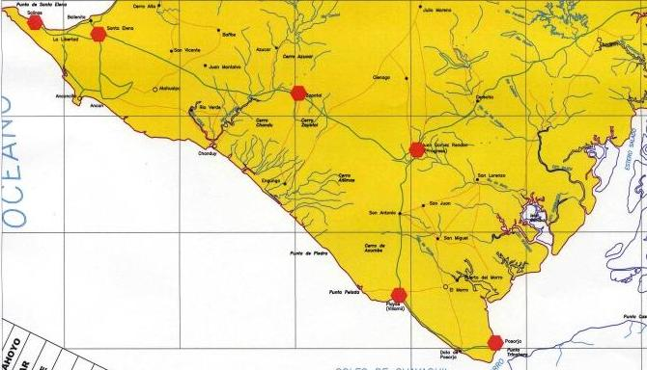

Fuente: Instituto Geográfico Militar.

Elaboración: Los Autores.

**Grafico No 2**

**Detalle de Carretero**

**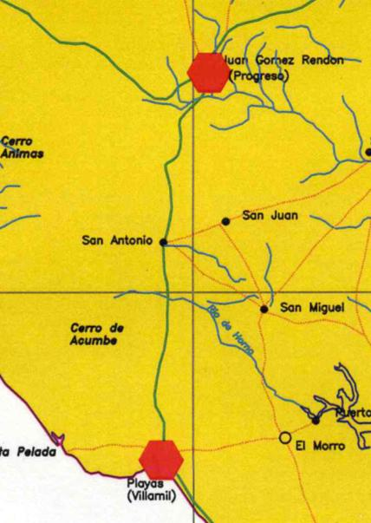**

Fuente: Instituto Geográfico Militar

Elaboración: Los Autores.

* 1. **Importancia Económica para el País y la Región**

El tramo carretero Progreso - Playas por su ubicación geográfica forma parte de uno de los corredores más importantes de integración de la costa ecuatoriana: el corredor Guayaquil - Salinas, proyecto Ruta del Sol, que además de su importancia regional, le otorga una prioridad nacional ya que por este corredor fluyen uno de los mayores tráficos por las actividades productivas y turísticas del país. Su producción de melones, limones, cebolla perla, en menor cantidad el mango, está orientada al abastecimiento del mercado internacional, mientras que la producción de tomate, plátano, sandias, está dirigida al consumo nacional.

En el ámbito regional esta carretera es la única vía de comunicación de primer nivel que sirve para vincular centros productivos del área de influencia a los centros de comercio regionales, a través de caminos vecinales.

En relación con la intensidad del tráfico que circula en la carretera, las estadísticas indican que el uso de la carretera tiene una intensidad elevada en los meses de temporada playera que comprende los meses de Diciembre, Enero, Febrero, Marzo, Abril, y disminuye esta intensidad en el resto del año pero sin subestimar el tráfico que se genera por parte del turista de la región sierra y colombianos, que al ser entrevistados manifiestan su preferencia por las playas del cantón Playas por su clima y tranquilidad.

Por las diferentes actividades económicas que los pobladores del área de influencia del proyecto tienen con la ciudad de Guayaquil por ser el primer Puerto Marítimo y viceversa, tenemos el servicio de transporte de pasajeros en buses con capacidad mayor a los 36 pasajeros, cuya frecuencia de tránsito es de 3 veces por día considerando que existen cuatro cooperativas de Buses con 28 unidades en total que circulan por esta carretera, importante es mencionar que el tráfico vehicular se ve incrementado por las

noches con las camionetas y camiones que llevan la carga de pesca diariamente desde el Puerto de Engabao hasta el mercado de la Caraguay en Guayaquil esta asociación está conformada de 20 socios que posee entre 1 y dos camionetas, realizan un solo viaje por la noche. Así también los camiones que transitan a cargar las legumbres desde el mercado de mayoristas en Guayaquil hasta el cantón Playas, a estas actividades se suman las que realizan los vendedores informales al pie del carretero que ofrecen productos hechos con materia prima de la zona y que le dan un tinte característico a estos lugares.

Toda esta dinámica de comercio, actividades productivas y turismo que se realiza por la carretera en estudio generan divisas que ayudan a la reactivación económica de la región. Con esta obra se ayudaría al desarrollo turístico de la provincia del Guayas, que constituye una actividad económica de vital importancia por el papel que despliega actualmente en la economía del país, así como por las posibilidades que ofrece al desarrollo económico y socio cultural del Ecuador.

La población que se beneficiara directamente con ejecución del proyecto de la vía Progreso – Playas, son los usuarios de la vía sin perjuicio de cuál sea su lugar de residencia, según los estudios realizados y toda la población perteneciente a los referidos centros poblados; La Parroquia Progreso, La Comuna San Antonio y el Cantón Playas. Definiendo el área de influencia directa su trayectoria de ubicación de Norte a Sur, por donde pasa la vía es la siguiente:

**Grafico No 3**

**Sector de Influencia Vista Provincial**

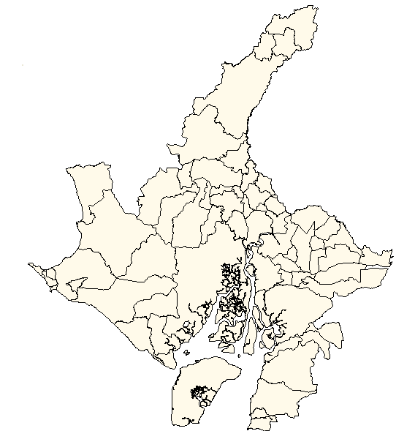

Fuente: Sistema Integrado de Indicadores Sociales del Ecuador. (SIISE)

Elaboración: Los Autores.

**Cuadro No 1**

**Población Afectada**

|  |  |
| --- | --- |
| SECTORES | POBLACION |
| JUAN GOMEZ RENDON | 6.703 |
| SAN ANTONIO | 2.000 |
| PLAYAS | 30.045 |
| POBLACIÓN TOTAL | 38.748 |

Fuente: Instituto de Censos y Estadísticas

Elaboración: Los Autores.

**Grafico No 4**

**Zona de Impacto**

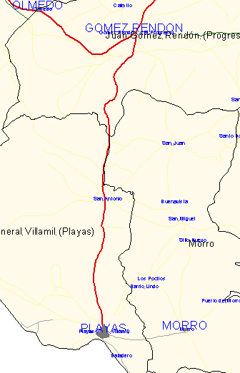

Fuente: Sistema Integrado de Indicadores Sociales del Ecuador (SIISE).

Elaboración: Los Autores.

* 1. **Marco Teórico**

Desde el punto de vista económico el transporte es un “bien” y como tal se rige por las leyes del mercado. Existe una demanda por este bien, la cual refleja la disposición a pagar por viajes y existe una oferta que representa el costo en que se incurre por realizar tales viajes.

Esta situación se representa en el gráfico de oferta y demanda que muestra el gráfico 5. En la abscisa se representa el número de viajes, Q, que se realizan por unidad de tiempo, entre un par origen-destino y en la ordenada un valor económico P, medido en dinero. Ambas curvas expresadas en términos privados, es decir, a precios de mercado.

El área 0ABQ0 bajo la curva de demanda D, representa la disposición a pagar, y por lo tanto el beneficio que perciben los usuarios del camino, por realizar Q0 viajes entre el par origen-destino.

El costo en que incurren los usuarios se denomina costo generalizado de viaje, CGV, el cual principalmente depende de la valoración del tiempo empleado en el viaje y del costo de operación de los vehículos en que se realizan dichos viajes (combustibles, neumáticos, etc.).

El costo que percibe el usuario que se incorpora a una ruta es el CGV, por lo que también se le conoce como costo marginal privado, CMgP. Dado que el CGV es el costo que percibe cada uno de los usuarios de la vía, también será igual al costo medio social, CMeS.

**Grafico No 5**

**Mercado de Transporte**

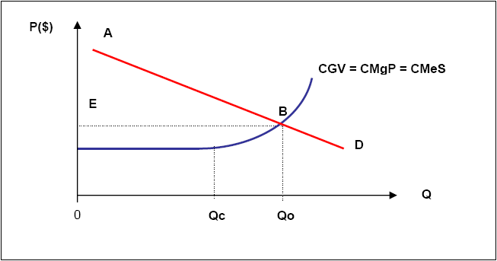

Fuente y Elaboración: Los Autores.

Es conveniente señalar la diferencia entre “costo privado” y “costo social”. El primero representa el costo para un individuo en forma particular, en cambio el segundo representa el costo que tiene para la sociedad como un todo.

Entonces, el beneficio neto para los usuarios o excedente del consumidor corresponde a la diferencia entre la disposición a pagar por viajes, área 0ABQ0, y el costo que efectivamente pagan, área 0EBQ0, resultando el área ABE.

A medida que se realizan más viajes por unidad de tiempo, en una ruta, es posible que aumente el CGV debido a la congestión vehicular, situación que en la figura 20 se refleja a partir de un nivel de tránsito Qc.

Cuando una ruta presenta congestión vehicular, la incorporación de un nuevo vehículo afectará a todos los usuarios de la ruta, al aumentar la

congestión, es decir, el costo marginal social (CMgS) será mayor que el costo marginal privado (CMgP) del vehículo que se incorpora.

En el gráfico 6 se muestra, además de la curva de demanda, las curvas de CMgP y CMgS. Nótese que el equilibrio se produce para una cantidad de tránsito Q0, es decir, donde se iguala el CMgP con la demanda D, esto debido a que el usuario toma la decisión en función del costo que percibe. El tránsito Q0 no sería óptimo desde el punto de vista social, el cual se lograría teóricamente para un tránsito Q\*, si existiera un peaje óptimo que hiciera percibir a los usuarios un CGV igual al CMgS. Es decir:

CGV\* = CMgS = CMgP + PEAJE\*

**Grafico No 6**

**Costo Marginal de Transporte**

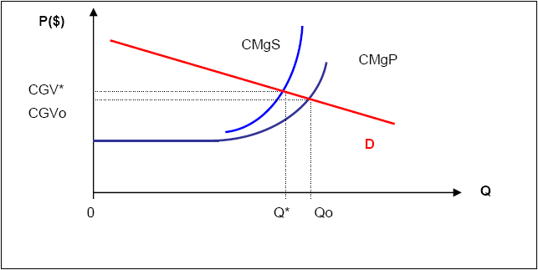

Fuente y Elaboración: Los Autores.

* + 1. **Beneficios y Costos**
       1. **Beneficios de un Proyecto de Vialidad.**

**Disminución de Costos de Viaje y Reasignación de Flujos Vehiculares**

La materialización de un proyecto de vialidad puede producir reasignación de flujos vehiculares, pues algunos usuarios preferirán la ruta que el proyecto mejora. En este sentido se distinguen los siguientes tránsitos:

**a) Tránsito Normal:**

Corresponde al tránsito que no cambia su ruta por la ejecución del proyecto.

**b) Tránsito Desviado**

Corresponde al tránsito que cambia su ruta por efecto del proyecto, pero mantiene su origen y destino.

**c) Tránsito Transferido**

Corresponde al tránsito que por efecto del proyecto cambia su origen - destino o ambos. Por ejemplo, un productor que al disponer de un camino en mejores condiciones decide comprar insumos en otra localidad.

**d) Tránsito Generado**

Corresponde al tránsito vehicular que se incorpora a la red vial por causa del proyecto, el cual antes no circulaba por ningún tramo de ella. Por ejemplo, la construcción de un camino de penetración genera tránsito al permitir la

explotación de áreas que antes eran inaccesibles. Otro ejemplo, es el caso de los habitantes de predios agrícolas que al disponer de un camino en mejores condiciones deciden realizar más viajes a las zonas urbanas.

Para determinar los beneficios sociales que conlleva la ejecución de un proyecto caminero es conveniente dividir la red vial en tramos de demanda homogénea, es decir, que no salgan ni entren vehículos en puntos intermedios.

Los efectos que ocurran en los tramos que el proyecto mejora se denominan efectos directos y los que ocurren en otros tramos se denominan indirectos.

En el gráfico 7 se presentan las curvas de CGV, tanto para la situación sin proyecto CGVsp, como para la situación con proyecto CGVcp. El efecto de la mejora del tramo produce una disminución de la curva CGV y por lo tanto un beneficio directo.

**Grafico No 7**

**Disminución de CSGV**

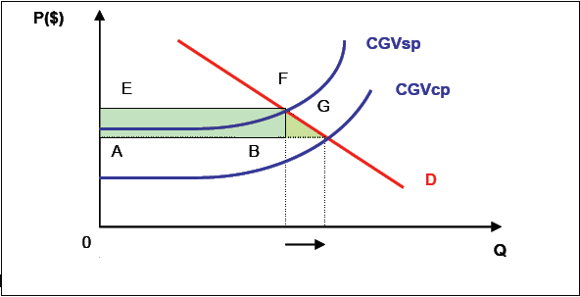

Fuente y Elaboración: Los Autores.

En el gráfico 8 se muestra la curva CGV para un tramo de la red vial, asociado a un camino alternativo al mejorado; se ha supuesto que esta curva no cambia por efecto del proyecto, ya que el camino mantiene su estándar. El proyecto produce un desplazamiento de su curva de demanda, desde D a D’, al desviarse o transferirse parte de su tránsito a la ruta que el proyecto mejora.

**Grafico No 8**

**Transito Transferido**

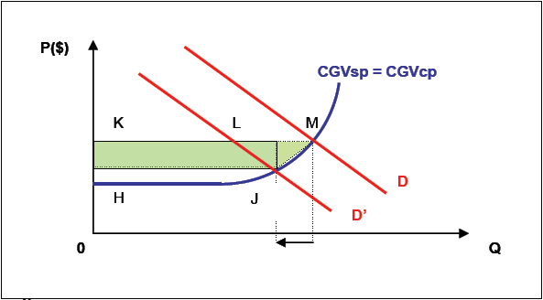

Fuente y Elaboración: Los Autores.

En el caso que en este tramo exista una distorsión (CMgP distinto de CMgS), tal como la congestión, la disminución del tránsito provocará un beneficio indirecto del proyecto.

**Grafico No 9**

**Distorsión En La Oferta De Transporte**

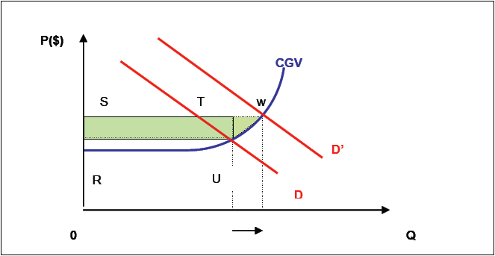

Fuente y Elaboración: Los Autores.

Por otro lado, los tramos de un camino complementario al que el proyecto mejora, verán incrementado su tránsito, tal como muestra en el gráfico 9. En este caso, la existencia de una distorsión, tal como la congestión, provocará un beneficio indirecto negativo del proyecto (equivale a un costo pero se considera parte de los beneficios, porque el beneficio del proyecto es la suma de estos parciales).

De manera que, el beneficio social del proyecto corresponde a la suma de los beneficios directos e indirectos que se mostraron en las figuras anteriores, es decir, las siguientes áreas sombreadas:

1. Área AEFB, gráfico 7, la cual corresponde a la liberación de recursos o aumento en el excedente del consumidor, asociado al tránsito normal del camino que mejora el proyecto.
2. Área FBG, gráfico 7, la cual corresponde al aumento del excedente del consumidor asociado al tránsito desviado, transferido y generado, que circula por el tramo que mejora el proyecto.
3. Área HKLJ, gráfico 8, la cual corresponde al aumento en el excedente del consumidor asociado al tránsito normal del camino sustituto o alternativo, debido a una reducción de la congestión.
4. Área LMJ, gráfico 8, la cual corresponde al aumento en el excedente del consumidor, asociado al tránsito que se desvía y al que se transfiere a la ruta que el proyecto mejora; este incremento de excedente se determina por la reducción de la congestión hasta el punto en que el usuario decide cambiarse de ruta. En efecto, la disposición a pagar por desviarse, representada por un punto de la curva de demanda de la ruta mejorada, es igual al CGV del vehículo en el momento en que decide el cambio de ruta, el cual es menor que el CGV que tenía antes que se desviara algún vehículo. Y finalmente,
5. Áreas RSTU y TWU, gráfico 9, las cuales deben considerarse con signo negativo pues corresponden a costos.
   * + 1. **Costos de un Proyecto Caminero**

Para poder percibir los beneficios del proyecto es necesario incurrir en costos. Evidentemente, los costos más importantes están relacionados con el tramo de camino que se construye y/o mejora, tal como los costos de construcción de las obras que contempla el proyecto, su conservación y las reposiciones futuras necesarias.

No obstante, por causa del proyecto se pueden producir efectos en tramos donde no se realizan trabajos de construcción, por ejemplo, los caminos alternativos demandarán menos inversiones en conservación y se postergará la reposición futura de sus carpetas, en la medida que se haya desviado una buena parte de su tránsito pesado. En el caso de los caminos complementarios ocurrirá lo contrario, demandarán mayores inversiones. Dejando a un lado teoría, en la práctica, lo que comúnmente se hace es determinar el total de recursos que se necesitarían cada año para mantener el estándar técnico de los tramos que pertenecen al área del proyecto (incluido caminos alternativos y complementarios). Luego, el costo del proyecto vendrá dado por la cantidad adicional de recursos que se requieren en la situación con proyecto respecto de la situación sin proyecto.

Además de lo anterior, dentro de los costos del proyecto se deben incluir las interferencias que provocan al tránsito las obras de construcción (desvíos, detenciones, molestias, etc.).

* 1. **Objetivos**

**1.6.1 Objetivo General**

Realizar la evaluación social y económica del Proyecto de Ampliación y readecuación del carretero Progreso - Playas para determinar los beneficios netos para el país de realizar esta inversión y emitir un juicio sobre la factibilidad del mismo.

* + 1. **Objetivos Específicos**

• Realizar la descripción del área del proyecto y un diagnostico de la infraestructura vía actual en el carretero Playas Progreso.

• Estimar el TPDA (transito promedio diario anual) que permita establecer y proyectar la demanda por el uso de la vía.

• Identificar, cuantificar y valorar los costos y beneficios mediante el análisis socioeconómico del proyecto evitando omitir beneficios/costos pertinentes del proyecto y evitando asignar beneficios/costos no pertinentes al proyecto al construir los flujos de caja para la evaluación.

• Realizar la evaluación social del proyecto Determinando el momento óptimo de realizar la inversión, y la rentabilidad del mismo para todo el país.

**CAPITULO 2: Metodología para Realización del Estudio y**

**Características Técnicas del Proyecto**

**2.1 Perspectivas de la Investigación**

En respuesta a la coyuntura actual de los planes de ampliación y modernización del Honorable Consejo Provincial del Guayas con respecto a las vías peninsulares se elaboró la evaluación socioeconómica del proyecto Ampliación y readecuación del carretero Progreso-Playas a carretero de dos vías y cuatro carriles. El proyecto se integraría a la red vial E40, con el carretero Guayaquil – Salinas que se concluyó en la actualidad.

Con la construcción del carretero se tendrán una mejora en el tránsito de largo itinerario con destino a Playas, poblados intermedios y/o sitios posteriores, las mejoras de forma directa se reflejaran en la disminución de costos de viaje de los usuarios, es decir, del ahorro en costos de operación y tiempo de viaje de los usuarios del carretero. Aunque en el estudio se identificó otros efectos beneficiosos sociales indirectos pero muy importantes. El tránsito actual del carretero del proyecto será el mismo que

se desvíe de la carretera provincial de la actualidad, cuya carpeta de

rodamiento se encuentra en muy malas condiciones[[3]](#footnote-4).

La evaluación social del proyecto se realizó tomando en cuenta la información de flujos vehiculares de trabajos de campo realizados en el mes de abril del año 2009 con la intensión de estimar el transito promedio diario anualizado. En lo que respecta a la inversión se tomó el presupuesto de obra realizándose los respectivos ajustes de precios corrientes a precios sociales utilizando las **razones precio cuenta** de la economía Ecuatoriana dispuestos por el Banco del Estado BEDE y oficializados por la Secretaria Nacional de Planificación (SENPLADES).

La evaluación social consistió en responder, a través del análisis beneficio/costo, dos preguntas básicamente, **primero establecer cuando es el momento óptimo de realizar la ampliación de este carretero**, comparando los beneficios netos en el primer año de operación con el costo de oportunidad social de los recursos invertidos y **segundo determinar el valor presente neto del proyecto y su tasa interna de rentabilidad** en dos escenarios, si el proyecto es realizado solo con recursos nacionales y si es realizado con recursos nacionales y con un préstamo de un organismo internacional.

La tasa social de descuento utilizada es de 12% en base en los estudios del BEDE[[4]](#footnote-5), en el caso de utilizar recursos de un organismo de financiamiento internacional, la tasa social es la establecida por este mismo, se realizó la evaluación asumiendo un 6% que es la que rige en la actualidad. El resultado fue que **el momento socialmente óptimo de inversión ha pasado recientemente, lo cual se interpreta de que el país está perdiendo bienestar al no contar con este proyecto**, la sociedad Ecuatoriana se está empobreciendo al no realizarlo, es decir se debe iniciar inmediatamente, pues beneficios netos del primer año de operación exceden a la anualidad de la inversión.

* 1. **Análisis De La Red Vial**

La determinación de la rentabilidad económica de un proyecto caminero puede ser un trabajo engorroso, cuando se genera tránsito. No obstante, si este no existe, el análisis se simplifica, siendo necesario realizar lo siguiente:

* Determinar los tramos de la red que se verán afectados por el proyecto.
* Determinar los flujos vehiculares que circularán por dichos tramos, en la situación sin proyecto y para todo el período de análisis.
* Determinar el CGV para cada vehículo, en la situación sin proyecto (es decir los que ya se están incurriendo) y para todo el período de análisis.
* Determinar las inversiones que se requerirán en la situación sin proyecto y para todo el período de análisis, incluyendo tanto las inversiones en infraestructura como las conservaciones.
* Reasignar los flujos vehiculares determinados en el segundo punto, considerando las nuevas características de la red, en la situación con proyecto. Cabe señalar que el número total de viajes será el mismo en la situación con y sin proyecto, por cuanto se ha supuesto que no existe tránsito generado.
* Determinar los puntos CGV y las inversiones para la situación con proyecto.
* Determinar el costo de viaje total para la situación sin proyecto y con proyecto, lo cual se logra sumando los CGV de todos los vehículos, para cada situación.
* Determinar el beneficio para cada año del período de análisis, el cual se calcula como la diferencia entre el costo de viaje total sin proyecto y con proyecto.
* Determinar el total de inversiones (incluyendo todos los tramos), para cada año del período de análisis y para las situaciones con y sin proyecto.
* Determinar los costos para cada año del período de análisis como la diferencia entre inversiones con y sin proyecto.

Conocidos los anteriores costos y beneficios, se puede determinar con mayor facilidad la rentabilidad del proyecto.

Por otro lado, cuando existe tránsito generado será necesario analizar los mercados que lo generan, pues los beneficios serán percibidos principalmente en ellos. Por ejemplo, un camino de penetración requerirá analizar mercados como el forestal, ganadero, turístico, etc., según sea el caso, y los beneficios serán en gran medida el excedente de los productores y consumidores de los bienes que se generen.

* 1. **Horizonte de Evaluación**

Para evaluar económicamente un proyecto se debe definir un período de análisis u horizonte de evaluación, el cual dependerá de las características particulares del proyecto. No obstante, en lo que sigue se dan algunas recomendaciones que facilitan su determinación.

Si existen varias alternativas de solución, deberá fijarse un período de análisis único, para los fines de comparación. Escogida la alternativa más conveniente podrá definirse un período de análisis menor, con el fin de determinar la rentabilidad asociada a la inversión inicial.

Como criterio de selección del horizonte de evaluación, se recomienda utilizar un período de análisis igual a la vida útil de la obra más importante o representativa del proyecto. Así, por ejemplo, si el proyecto consiste en evaluar la pavimentación de un camino de ripio se utilizará la vida útil del pavimento, aún cuando las obras de drenaje, movimiento de tierra, etc., duren más tiempo.

En el caso que la obra más importante tenga una vida útil muy extensa, como es el caso de puentes o túneles, será conveniente reducir el período de análisis, por ejemplo a 20 años u otro.

Para aquellas obras que terminado el período de análisis queden con un excedente de vida útil, debe incorporarse su valor económico residual, el cual será siempre menor que la inversión original, y se considera como un beneficio percibido durante el último año de análisis.

* 1. **Metodología Específica de Evaluación**

La metodología a seguir para la evaluación social de este proyecto se basa en los siguientes puntos:

* Se identificará la situación actual del carretero recolectado información primaria a través de visitas de campo y entrevistas con usuarios actuales e involucrados, y de información secundaria como estadísticas disponibles de instituciones involucradas, CTG, MOP, Consejo provincial del Guayas, Municipio de Playas, etc.
* Se establecerá la situación sin proyecto y la situación con proyecto para obtener la caracterización de la situación diferencial (efecto del proyecto).
* Se obtendrá el TPDS (transito promedio diario semanal) de fuente secundaria[[5]](#footnote-6), a través de un conteo in situ de los vehículos que usan la vía, durante una semana las 24 horas del día, una vez recolectada la información, se procederá a normalizar la muestra y se estimará el TPDA (transito promedio diario anual).
* Se identificará, cuantificará y valorará los beneficios de este proyecto a través de la estimación de los Costos Generalizados de Viaje (CGV) provenientes de los eventuales ahorros que obtendría los usuarios al realizarse la obra.
* Se identificará, cuantificará y valorará los costos de este proyecto, desde su inversión hasta la operación y mantenimiento dentro de un horizonte de evaluación de 20 años, establecido para construir el flujo de caja pertinente y utilizar las herramientas de evaluación; IxR (Regla miope) para determinar el momento óptimo de ejecución de este proyecto, valor actual neto social VANS, tasa interna de retorno social (TIRS), en dos escenarios; con financiamiento nacional y con financiamiento internacional.
  1. **Situación Actual de la Carretera Progreso – Playas**

La Carretera Provincial Playas - Progreso es la principal ruta de conexión entre Playas las poblaciones existentes y el resto del país. De acuerdo con la publicación de Datos Viales del Ministerio de Obras Públicas, el TDPA para el tramo de 27 kilómetros en 2003 fue de 3484 vehículos, según el estudio vial que se hizo recientemente el tráfico diario es de 4569 vehículos

diarios, el tránsito en la hora de máxima demanda no excede a la capacidad de diseño de la vía por lo que no hay congestión[[6]](#footnote-7).

Sin embargo no es posible transitar con facilidad en la vía, hay mucha fricción por parte de los neumáticos, y al menos los conductores deberán frenar 6 veces por viaje[[7]](#footnote-8), pues la vía en su totalidad tiene “parches” de asfalto los cuales dejan una superficie muy irregular.

**Cuadro No 2**

**Estado de la Vía Sentido Progreso – Playas**

|  |  |  |  |  |  |
| --- | --- | --- | --- | --- | --- |
| **KM** | **CARPETA** | **RUGOSIDAD** | **SEÑALIZACIÓN HORIZONTAL** | **SEÑALIZACIÓN VERTICAL** | **CURVATURA** |
| 0 | REPARADA | 5 | NULA | NULA |  |
| 1 | REPARADA | 5 | NULA | NULA |  |
| 2 | REPARADA | 5 | NULA | NULA | C CERRADA |
| 3 | REPARADA | 6 | NULA | NULA |  |
| 4 | REPARADA | 5 | NULA | NULA |  |
| 5 | REPARADA | 5 | NULA | NULA | C CERRADA |
| 6 | REPARADA | 5 | NULA | NULA | C CERRADA |
| 7 | BACHES | 4 | NULA | NULA | C CERRADA |
| 8 | REPARADA | 4 | LEVE | NULA |  |
| 9 | REPARADA | 4 | LEVE | NULA |  |
| 10 | REPARADA | 5 | NULA | NULA |  |
| 11 | REPARADA | 4 | NULA | NULA | CURVA MEDIA |
| 12 | REPARADA | 4 | LEVE | NULA |  |
| 13 | REPARADA | 4 | LEVE | NULA | C CERRADA |
| 14 | REPARADA | 4 | SI | NULA |  |
| 15 | REPARADA | 4 | SI | NULA | C CERRADA |
| 16 | REPARADA | 4 | LEVE | NULA |  |
| 17 | REPARADA | 4 | LEVE | NULA |  |
| 18 | REPARADA | 4 | SI | NULA | CURVA MEDIA |
| 19 | REPARADA | 4 | LEVE | NULA | CURVA MEDIA |
| 20 | REPARADA | 5 | NULA | SI |  |
| 21 | REPARADA | 4 | NULA | SI |  |
| 22 | REPARADA | 4 | NULA | NULA | C CERRADA |
| 23 | REPARADA | 4 | NULA | NULA |  |
| 24 | AGRIETADA | 5 | NULA | SI |  |
| 25 | AGRIETADA | 4 | LEVE | NULA |  |
| 26 | AGRIETADA | 4 | NULA | NULA |  |

Fuente: Visita de Campo

Elaboración: Los Autores.

Otro problema es la curvatura de la vía, hay al menos 10 curvas muy peligrosas de escasa visibilidad, lo cual también aumenta el tiempo de viaje ya que resta maniobrabilidad a los conductores.

Más importante que el volumen de tránsito es la falta de acotamientos y el hecho que la carpeta de asfalto se encuentra bastante deteriorada como lo muestran las características actuales de la vía. Por el mal estado de la carpeta de asfalto y la falta de acotamientos, las velocidades observadas son de aproximadamente 70 km. /hrs. para vehículos ligeros (autos y camionetas) y no más de 50Km/hrs en pesados, lo cual aumenta los Costos Generalizados de Viaje (CGV)[[8]](#footnote-9) ya que hay más demoras y mayores costos.

* 1. **Características Técnicas de la Obra**

El inicio del proyecto (Abscisa 0+000) está ubicado en el eje de la carretera Guayaquil – Salinas en la bifurcación de la vía a la altura de Progreso y llega hasta la Abscisa (25+500) en el cantón Playas.

La carretera en estudio fue construida en 1946 con una proyección de flujo vehicular de 300 unidades por día con una velocidad máxima de 80 Km. por hora, actualmente el tráfico diario es más de diez veces superior a su capacidad inicial ya que según el estudio realizado en la actualidad hay un TPD de 3526 vehículos, su estructura presenta acentuadas deficiencias técnicas en su diseño como por ejemplo la escasa visión del vehículo que transita en el otro sentido de la vía debido a curvas muy prolongadas lo cual adicional a la dificultad de uso de la misma ha provocando accidentes, tiene un ancho de 5m, cuenta con 2 carriles, un carril en cada sentido, los cuales resultan insuficientes para el flujo vehicular diario, en especial en temporada playera, entre enero y marzo, época del año en que esta vía se torna unidireccional ocasionando una merma en los ingresos de los habitantes de estos sectores.

El nuevo diseño y ampliación de la vía está en función de los criterios y normas de diseño geométrico de carreteras del MOP-1993, para una de primer orden en terreno plano.

El ancho de las vías será de 7,30 conteniendo 2 carriles cada en cada sentido, como plantea las normas del MOP, sin tomar en cuenta los espaldones.

Al mejorar las características geométricas de la vía, se generan mejores radios, menor curvatura del carretero, mayor visibilidad y menores frenados imprevistos, carriles más anchos, lo que incrementará la capacidad del flujo vehicular de la vía, todo lo cual, unido a un plan de mantenimiento, provocan velocidades operativas seguras más altas, menos costos operativos por parte de los usuarios de la vía (ahorros en combustible, llantas, mantenimiento, etc.) y ahorros de tiempo.

Con la implementación de este proyecto se garantiza el tránsito permanente y seguro, disminuyen los tiempos de movilización y costos de mantenimiento de los vehículos, así como el de mantener la estabilidad de tener acceso a los servicios de salud y otros.

* + 1. **Tiempos de Viaje con y sin Proyecto.**

En el área de influencia del proyecto, las principales vías de comunicación son la carretera asfaltada Guayaquil – Salinas bien llamada Ruta del Sol que para llegar al balneario de Playas se toma el desvío a la altura de Progreso, pasando por la Comuna de San Antonio, donde comienza una ancha guardarraya, de dos carriles limitada por las viviendas construidas al pie del carretero.

Esta carretera es la que conecta a los principales balnearios de la Provincia del Guayas con los centros poblados y tiene la categoría de primer orden dentro de la red de carreteros.

Los recintos y comunas ubicadas al oeste y este de la carretera, están conectadas por caminos vecinales inestables y no transitables en épocas de lluvia, por la falta del servicio de mantenimiento del Honorable Consejo Provincial del Guayas y los Municipios.

Para dinamizar la economía de esta zona, uno de los aspectos importantes que se debe desarrollar es la construcción de una red estable y permanente de caminos vecinales, que se vinculen a la carretera principal y optimizar la red fundamental de comunicación.

Cabe indicar que la vía desde Guayaquil hasta la parroquia Juan Gómez Rendón es asfaltada de cuatro carriles, de buenas condiciones de circulación y buen estado por el mantenimiento que realiza el Consejo Provincial del Guayas, por lo que el problema comienza desde la parroquia Progreso, donde los usuarios de esta carretera deben disminuir la velocidad por las características geométricas de la vía que ya hemos descrito, lo que ocasiona que el tiempo de viaje empleado aumente, nos muestran los tiempos empleados por los Buses de las cooperativas de buses, camionetas y camiones que circulan diariamente por esta carretera.

**Cuadro No 3**

**Tiempos Promedio de Viajes de Vehículos en Minutos Situación Sin y Con Proyecto Trayecto Progreso - Playas**

|  |  |  |  |
| --- | --- | --- | --- |
| **VEHICULO** | **SIN PROYECTO** | **CON PROYECTO** | **AHORRO DE TIEMPO** |
| AUTOMOVILES Y JEEPS | 43 | 31 | 13 |
| CAMIONETAS Y FURGONETAS | 45 | 32 | 13 |
| BUSES Y BUSETAS | 47 | 36 | 11 |
| CAMION S/REMOLQUE 2EJES | 49 | 38 | 12 |
| CAMION S/REMOLQUE 3EJES | 50 | 40 | 11 |
| CAMION SM/REMOLQUE 3 EJES | 54 | 43 | 12 |
| CAMION SM/REMOLQUE 4 EJES | 54 | 43 | 12 |
| CAMION SM/REMOLQUE 5 EJES | 54 | 43 | 12 |
| CAMION SM/REMOLQUE ≥ 6 EJES | 54 | 43 | 12 |
| CAMIÓN CON REMOLQUE | 54 | 43 | 12 |

Fuente: Estudio Vial.

Elaboración: Los Autores.

* + 1. **Inventario Geométrico del Tramo Playas - Progreso**

Las características físicas de la carretera provincial PROGRESO - PLAYAS actualmente son las siguientes:

Longitud y sección: 27 km., con dos carriles de 3 m cada uno, y pavimento de asfalto de muy mal estado.

Perfil del terreno: curvaturas fuertes, con pendiente promedio de 5%, y longitud de rebase restringido de 50 a 60% y muy mal estado de la carpeta asfáltica.

Condiciones físicas: índice de rugosidad 7 (IIR). Existen fisuras y asentamientos diferenciales con baches continuos. Señalamiento incompleto y con muy mala conservación.

* 1. **Análisis de la Demanda Actual y Proyecciones** 
     1. **Red Vial Relevante**

La infraestructura vial que se afecta con EL dos proyecto planteado está formada únicamente por la Carretera Provincial E40 PROGRESO - PLAYAS para el par Origen - Destino (O-D) PROGRESO SAN ANTONIO PLAYAS. En gráfico Nº 7 se resalta el tramo carretero mencionado.

* + 1. **Tránsito Diario Promedio Anual (TDPA) y Asignación al Proyecto**

El Tránsito Diario Promedio Anual (TDPA) para la Carretera Provincial PROGRESO – PLAYAS en el año de 2004 fue de 3484 según el MOP[[9]](#footnote-10). En abril de 2009, se realizó un estudio vial en campo[[10]](#footnote-11) en base al cual se estimó un TDPA de 3.562 vehículos. Estas estimaciones serán la base para las proyecciones del tránsito normal en el proyecto ampliación de la carretera actual.

La ejecución el proyecto de carretero Progreso - Playas puede producir reasignación de flujos vehiculares, pues algunos usuarios preferirán la ruta que el proyecto mejora. En este sentido tal como se presentó anteriormente se distinguen los siguientes tránsitos:

**a) Tránsito Normal:**

Corresponde al tránsito que no cambia su ruta por la ejecución del proyecto, es decir el transito que recoge a los usuarios actuales. Según el estudio vial realizado, en una semana (7 días) se contabilizaron 3.526 vehículos entonces si deseamos estimar el transito representativo al año (365 días), el detalle se encuentra en el Anexo No.15

**b) Tránsito Desviado**

Esta situación se dará únicamente de realizarse el proyecto, corresponde al tránsito que cambia su ruta por efecto del proyecto, pero mantiene su origen y destino. No existen antecedentes ni un estudio para determinar este tráfico y atribuirlo al proyecto, a pesar de existir no se lo toma en cuenta en este estudio.

**c) Tránsito Transferido**

Esta situación se dará únicamente de realizarse el proyecto, corresponde al tránsito que por efecto del proyecto cambia su origen - destino o ambos. Por ejemplo, un productor que al disponer de un camino en mejores condiciones decide comprar insumos en otra localidad. No existen antecedentes ni un estudio para determinar este tráfico y atribuirlo al proyecto, a pesar de existir no se lo toma en cuenta en este estudio.

**d) Tránsito Generado**

Corresponde al tránsito vehicular que se incorpora a la red vial por causa del proyecto, el cual antes no circulaba por ningún tramo de ella. Por ejemplo, turistas que visitaban el balneario de Playas 2 veces al mes, con un nuevo carretero y mejora vial toman la decisión de hacerlo 4 veces. Otro ejemplo, es el caso de los habitantes de predios agrícolas que al disponer de un camino en mejores condiciones deciden realizar más viajes a las zonas urbanas. En base de experiencias anteriores luego de la renovación de vías en el Guayas se estima que este tráfico generado o nuevo podría ser de 10% del TPDA estimado, es decir para el primer año de operación del proyecto será de 352 vehículos.

* + - 1. **Composición y Proyección del Flujo Vehicular**

Con los anteriores antecedentes y estimaciones se obtiene, una vez ejecutado y operando el proyecto, un TDPA estimado y con proyecto de 3.879 vehículos, distribuidos de la siguiente forma;

**Cuadro No 4**

**TPDA Estimado Inicial**

|  |  |  |  |
| --- | --- | --- | --- |
| **#** | **TIPO** | **SIN PROYECTO** | **CON PROYECTO** |
| 1 | AUTOMOVILES Y JEEPS | 1793 | 1972 |
| 2 | CAMIONETAS Y FURGONETAS | 963 | 1059 |
| 3 | BUSES Y BUSETAS | 331 | 364 |
| 4 | CAMION S/REMOLQUE 2EJES | 352 | 387 |
| 5 | CAMION S/REMOLQUE 3EJES | 27 | 30 |
| 6 | CAMION SM/REMOLQUE 3 EJES | 1 | 1 |
| 7 | CAMION SM/REMOLQUE 4 EJES | 7 | 8 |
| 8 | CAMION SM/REMOLQUE 5 EJES | 35 | 39 |
| 9 | CAMION SM/REMOLQUE ≥ 6 EJES | 14 | 15 |
| 10 | CAMIÓN CON REMOLQUE | 3 | 3 |
| **TOTAL** | | 3,526 | 3879 |

Fuente y Elaboración: Los Autores.

**Cuadro No 5**

**Proyecto Autopista Progreso Playas Proyección del Transito**

|  |  |  |  |  |  |  |  |  |  |
| --- | --- | --- | --- | --- | --- | --- | --- | --- | --- |
| **PERIODO** | **AÑO** | **LIVIANOS** | **PESADOS** | **TOTAL** | **PERIODO** | **AÑO** | **LIVIANOS** | **PESADOS** | **TOTAL** |
| 1 | 2007 | 2,817 | 787 | 3,604 | 11 | 2017 | 3,502 | 978 | 4,480 |
| 2 | 2008 | 2,879 | 804 | 3,683 | 12 | 2018 | 3,579 | 1,000 | 4,579 |
| 3 | 2009 | 2,942 | 822 | 3,764 | 13 | 2019 | 3,658 | 1,022 | 4,679 |
| 4 | 2010 | 3,007 | 840 | 3,847 | 14 | 2020 | 3,738 | 1,044 | 4,782 |
| 5 | 2011 | 3,073 | 859 | 3,932 | 15 | 2021 | 3,820 | 1,067 | 4,888 |
| 6 | 2012 | 3,141 | 878 | 4,018 | 16 | 2022 | 3,904 | 1,091 | 4,995 |
| 7 | 2013 | 3,210 | 897 | 4,107 | 17 | 2023 | 3,990 | 1,115 | 5,105 |
| 8 | 2014 | 3,280 | 917 | 4,197 | 18 | 2024 | 4,078 | 1,139 | 5,217 |
| 9 | 2015 | 3,353 | 937 | 4,289 | 19 | 2025 | 4,168 | 1,164 | 5,332 |
| 10 | 2016 | 3,426 | 957 | 4,384 | 20 | 2026 | 4,259 | 1,190 | 5,449 |

Fuente y Elaboración: Los Autores.

La proyección del tránsito total en la carretera provincial, en un horizonte de 20 años y tomando en cuenta una tasa de crecimiento anual promedio de 2,2% para vehículos livianos, buses y pesados con base a un promedio ponderado entre el crecimiento del parque automotor, el crecimiento económico y el crecimiento del turismo en la zona.

En el siguiente grafico se muestra la composición del flujo vehicular del TDPA de las estimaciones las carreteras en estudio.

**Gráfico No 10**

**Frecuencia del Trafico Vehicular Progreso - Playas**

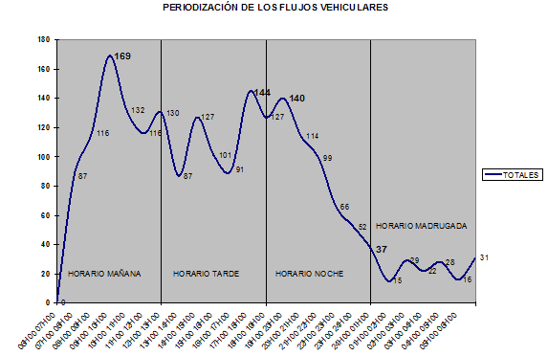

Fuente: Estudio vial

Elaboración: Los Autores.

Según las estimaciones realizadas por Los Autores en base al estudio vial disponible, en la hora de máxima demanda para 2009 el flujo vehicular es de 9 a 10 AM donde cruzan 169 vehículos y el día de la semana de más tráfico es el domingo. De aumentar éste de acuerdo a las tasas estimadas en el año 2,015 el flujo sería de 5862, lo cual revela que no existe congestión vehicular[[11]](#footnote-12) por efecto del volumen de tránsito en la situación actual que cambie la velocidad de flujo y que cambie los CGV.

**CAPÍTULO 3: Evaluación Socioeconómica Proyecto Carretero**

**Progreso – Playas**

* 1. **Situación Sin y Con Proyecto**

La situación sin proyecto corresponde a la situación actual de operación de la Carretera Provincial PROGRESO - PLAYAS, ya que no se rehabilitará antes de la construcción del carretero. Esta rehabilitación puede ser la optimización de la situación actual pero como la inversión puede ser considerablemente elevada, amerita que se trate como un proyecto por separado. Por tanto la carretera actual sin rehabilitación será la situación sin proyecto con los CGV y las velocidades de circulación reportadas. La situación con proyecto corresponderá a los CGV y velocidades esperadas en el carretero de proyecto.

**Cuadro No 6**

**Proyecto Carretero Progreso – Playas, Situación Sin y Con Proyecto**

|  |  |  |
| --- | --- | --- |
| **CONCEPTO** | **SIN PROYECTO** | **CON PROYECTO** |
| LONGITUD | 27 | 27 |
| SECCION | UNA PISTA 6 m DE CALZADA, DOS CARRILES DE 2,5M Y ACOTAMIENTO DE 1,5M | DOS PISTAS 7,3 m DE CALZADA, DOS CARRILES DE 3,65M, ACOTAMIENTO DE 3 m |
| INDICE DE RUGOSIDAD | 7 | 1 |
| PERFIL DE TERRENO | LOMAS LEVES | LOMAS LEVES |
| PENDIENTE ASCENDENTE Y DESCENDENTE | 5% | 3% |
| CURVATURA HORIZONTAL | 40% | 0% |
| PAVIMENTO | ASFALTO MALAS CONDICIONES | ASFALTO BUENAS CONDICIONES |
| ALTITUD (MSNM) | 6 | 6 |
| SEÑALETICA | NULA | COMPLETA |

Fuente y Elaboración: Los Autores (En base a los antecedentes).

* 1. **Identificación, Cuantificación y Valoración de Beneficios y Costos**

El proyecto tiene varios efectos, los efectos negativos se los denomina costos, que básicamente son los costos inversiones y de mantenimiento del carretero durante su vida útil, los efectos positivos, que son los que motivan la ejecución del proyectos son los ahorros en CGV, que están compuestos por las disminuciones en costos de tiempo de los usuarios actuales del carretero y menor costo de operación vehicular y por el beneficio del trafico desviado o adicional al que ya existe que se agregaría al carretero, sin embargo existen otros efectos que no son fáciles de cuantificar y de valorar en dinero, por lo tanto únicamente se considerará en este estudio los ahorros en costos por el trafico actual del carretero.

La ejecución del proyecto traerá como consecuencia un menor tiempo de viaje producto del incremento en la velocidad de los vehículos y cambio de sus costos de operación para los usuarios que utilizan esta carretera.

**Cuadro No 7**

**Caracterización de Beneficios y Costos del Proyecto**

|  |  |  |
| --- | --- | --- |
| **CONCEPTO** | **CUANTIFICACIÓN** | **VALORACIÒN $** |
| ***BENEFICIOS*** | | |
| AHORRO DE CGV | SI | SI |
| TRAFICO DESVIADO ADICIONAL | SI | INDETERMINADA |
| DISMINUCIÓN DE ACCIDENTES | SI | INDETERMINADA |
| REACTIVACIÓN ECONOMICA | SI | INDETERMINADA |
| GANANCIA DE PLUSVALIA TERRENOS | SI | SI |
| ***COSTOS*** | | |
| INVERSIONES | SI | SI |
| COSTOS DE MANTENIMIENTO | SI | SI |
| COSTOS POR MOLESTIAS DE CONSTRUCCIÓN | INDETERMINADA | INDETERMINADA |

Fuente y Elaboración: Los Autores.

Ciertos efectos, costos y beneficios son muy difíciles de medir, en el caso de los accidentes, es indiscutible el beneficio de que estos se reduzcan, sin embargo, ¿cuánto vale una vida?, la reactivación económica, ¿cómo asignamos correctamente la que es pertinente a los flujos del proyecto?

Por las razones expuestas, es convención que en la evaluación socioeconómica de los proyectos de vialidad se cuantifique los ahorros por CSGV (ahorro de los costos sociales generalizados de viaje) como el principal (y la mayoría de ocasiones como único) beneficio.

La cuantificación y valoración de los beneficios sociales se efectuó utilizando el Modelo VOC[[12]](#footnote-13), que es un submodelo del Modelo HDM-III del Banco Mundial adaptado a Ecuador, que permite calcular los CGV para distintas condiciones geométricas, tipos de vehículos y estado de la carpeta de rodamiento, en ambiente de flujo libre.

Los CGV de cada ruta en la situación con proyecto para este caso son independientes del flujo vehicular en la medida en que la relación flujo - capacidad indique que la vía se encuentra en condiciones de operación de flujo libre. La proyección del TDPA según el escenario de asignación se presenta en el Anexo Nº 3 y se supone que para el horizonte de evaluación no se presentará congestión.

* + 1. **Beneficios Sociales por Ahorro de CGV**

Los flujos vehiculares que utilizarán el proyecto corresponden al tránsito actual más no al tránsito desviado al carretero.

Las velocidades en la situación sin proyecto corresponden a las observadas en las mediciones de campo efectuadas por los autores, por tipo de vehículo. El Cuadro Nº 8 resume los valores en las situaciones sin y con proyecto.

**Cuadro No 8**

**Velocidades Estimadas: Situaciones Sin y Con Proyecto (Km/h)**

|  |  |  |
| --- | --- | --- |
| **VEHICULO** | **SIN PROYECTO** | **CON PROYECTO** |
| AUTOMOVILES Y JEEPS | 71,04 | 100 |
| CAMIONETAS Y FURGONETAS | 71,04 | 100 |
| BUSES Y BUSETAS | 65,05 | 85 |
| CAMION S/REMOLQUE 2EJES | 63,00 | 83 |
| CAMION S/REMOLQUE 3EJES | 63,00 | 80 |
| CAMION SM/REMOLQUE 3 EJES | 63,00 | 80 |
| CAMION SM/REMOLQUE 4 EJES | 63,00 | 80 |
| CAMION SM/REMOLQUE 5 EJES | 63,00 | 80 |
| CAMION SM/REMOLQUE ≥ 6 EJES | 63,00 | 80 |
| CAMIÓN CON REMOLQUE | 63,00 | 80 |

Fuente: Estudio de campo

Elaboración: Los Autores

Los ahorros de CGV por vehículo serán multiplicados por el tránsito anual, obteniendo así los beneficios brutos anuales del proyecto, el detalle más amplio está en los anexos No 4. No 5, No 6, No 7, No 8 y No 9.

Tomando en cuenta los antecedentes de flujo vehicular y CGV para las situaciones con y sin proyecto se obtienen los beneficios del tránsito para los escenarios estimados en el estudio vial.

**Cuadro No 9**

**Costos Generalizados de Viaje Composición**

|  |  |
| --- | --- |
| **CONCEPTO** | **UNIDAD DE MEDIDA** |
| COSTO COMBUSTIBLE | $/GALON |
| COSTO POR LLANTA NUEVA | $/LLANTA |
| TIEMPO DE CHOFERES | $/HORA |
| TIEMPO DE PASAJERO | $/HORA |
| MANTENIMIENTO VEHICULO MENSUAL | $/ MANTENIMIENTO |
| DEPRECIACION | $/HORA |
| COSTO POR DETENCIONES | $/ DETENCION |
| COSTOS INDIRECTOS POR VEHICULO/KM | $ |

Fuente: Ministerio de Obras Públicas.

Elaboración: Los Autores.

* + - 1. **Costo Combustible**

Es el costo por combustible utilizado en el trayecto Progreso – Playas y viceversa, este costo es gasolina y diesel, básicamente al poder desarrollar una velocidad crucero mayor, los vehículos mejoran el rendimiento por combustible, además que hay más eficiencia por parte de los vehículos. Detalle en Anexo No 4.

**Cuadro No 10**

**Rendimiento de Combustibles**

|  |  |  |  |
| --- | --- | --- | --- |
| **VELOCIDAD KM/H** | **LIVIANOS** | **BUSES** | **CAMIONES** |
| 48 | 29,15 | 12,10 | 10,96 |
| 52 | 29,59 | 12,43 | 11,18 |
| 56 | 30,00 | 12,74 | 11,38 |
| 60 | 30,39 | 13,04 | 11,58 |
| 64 | 30,77 | 13,32 | 11,76 |
| 68 | 31,11 | 13,61 | 11,94 |
| 72 | 31,44 | 13,86 | 12,11 |
| 76 | 31,76 | 14,11 | 12,27 |
| 80 | 32,07 | 14,35 | 12,42 |
| 84 | 32,34 | 14,59 | 12,57 |
| 88 | 32,59 | 14,79 | 12,70 |
| 92 | 32,81 | 14,99 | 12,82 |
| 96 | 33,00 | 15,15 | 12,93 |
| 100 | 33,58 | 15,30 | 13,02 |

Fuente: Estudio vial y Encuestas a profesionales y mecánicos automotrices

Elaboración: Los Autores

* + - 1. **Costo por Llanta**

Debido al uso de un carretero con alta rugosidad el desgaste de llantas es mayor e irregular, es decir con el nuevo carretero además se frenará menos por lo cual se reducen las fricciones y eso aumenta la durabilidad de las llantas de los vehículos usuarios. Detalle en Anexo No 6.

* + - 1. **Costos por Tiempo de Choferes y Tiempo de Pasajero**

Se estimó un costo mínimo de tiempo para los ocupantes de los vehículos, estimando los salarios de los usuarios, sin embargo, es importante recalcar que los individuos valoran mucho más su tiempo de ocio en relación a su salario. Detalle en Anexo.

**Cuadro No 11**

**Costo del Tiempo de Pasajero por Hora $/H**

|  |  |  |
| --- | --- | --- |
| **VEHICULO** | **TIEMPO CHOFERES** | **TIEMPO PASAJEROS** |
| AUTOMOVILES Y JEEPS | 2,81 | 1,88 |
| CAMIONETAS Y FURGONETAS | 1,88 | 1,56 |
| BUSES Y BUSETAS | 2,50 | 0,23 |
| CAMION S/REMOLQUE 2EJES | 3,75 | 1,56 |
| CAMION S/REMOLQUE 3EJES | 4,38 | 1,56 |
| CAMION SM/REMOLQUE 3 EJES | 5,00 | 1,56 |
| CAMION SM/REMOLQUE 4 EJES | 5,00 | 1,56 |
| CAMION SM/REMOLQUE 5 EJES | 5,00 | 1,56 |
| CAMION SM/REMOLQUE ≥ 6 EJES | 5,00 | 1,56 |
| CAMIÓN CON REMOLQUE | 5,00 | 1,56 |
| **MEDIDA** | **$/HORA** | **$/HORA** |

Fuente y Elaboración: Los Autores.

* + - 1. **Mantenimiento Vehículo Mensual**

Básicamente está compuesto por los costos de lubricantes y de “ABC”, costos de mantenimiento preventivo de los vehículos. Se adjudica los cotos del mantenimiento mensual de acuerdo al uso del vehículo y del tiempo en el trayecto Playas Progreso. Detalle Anexo No 8.

* + - 1. **Costo por Depreciación**

Los costos incurridos en el desgaste del vehículo, es decir el costo del capital por uso, se estimó un valor de vehículo promedio y de depreció económicamente, asignando al tiempo ocupado por vehículo en el trayecto, tomando como beneficio el ahorro en tiempo y por ende el ahorro en el costo de oportunidad del capital en ese tiempo ahorrado. Detalle Anexo No 9.

* + - 1. **Costo por Detenciones no Programadas**

Debido al mal estado de la carpeta y de las curvas muy pronunciadas, un vehículo tiene que frenar de manera imprevista al menos 6 veces en el carretero, debido al cambio brusco de velocidad y de revoluciones del motor se genera un gasto adicional contrario a desarrollar velocidad crucero en un tramo de carretero. Detalle Anexo No 5

* + - 1. **Beneficios Sociales por Disminución de Accidentes**

Como se señaló el paso de una vía de dos carriles con doble sentido de tránsito a una carretero de dos carriles con acotamientos de 2.5m debiera tener un impacto significativo de disminución de accidentes, beneficio que es de interés capturar. Sin embargo la carretera tiene alrededor de 40 a 50 accidentes al año[[13]](#footnote-14), 5 fatales, se asume que cualquier disminución de accidentes es importante y necesaria sin embargo no es fácil valorar este beneficio razón por lo que sólo se menciona.

* + - 1. **Beneficios por Ganancia de Plusvalía en Propiedades al Borde del Camino**

Uno de los beneficios que trae el proyecto es el cambio de riqueza en los propietarios de las tierras que están cerca y al borde del carretero. Es importante anotar que este es una ganancia particular sobre los propietarios de estos inmuebles, es un efecto importante, pero económicamente no constituye un efecto económico en términos reales, si no, en términos redistributivos ya que el valor de estos terrenos va a aumentar por una mayor valoración por parte de la demanda, lo cual no afecta la disponibilidad del recurso, solamente cambia su precio.

**Cuadro No 12**

**Beneficio por Plusvalía en Predios al Borde del Carretero Playas - Progreso**

|  |  |  |  |  |
| --- | --- | --- | --- | --- |
| **CONCEPTO** | **UNIDAD DE MEDIDA** | **SIN PROYECTO** | **CON PROYECTO** | **BENEFICIO DIFERENCIAL** |
| FRENTE | **ML** | 44.000 | 44.000 | 44.000 |
| PROMEDIO FONDO | **ML** | 723 | 723 | 723 |
| AREA | **M2** | 31.825.958 | 31.825.958 | 185.583.350 |
| AVALUO | **$ USD** | 176.746.047 | 185.583.350 | **8.837.302** |
| PLUSVALIA GANADA TOTAL % M2 | **%** | - | 5% | 5% |
| VALOR PROMEDIO M2 | **$USD** | 5,55 | 5,83 | 0,28 |

Fuente: Informe catastral Municipio de Playas

Elaboración: Los Autores.

Asumiendo que de los 27.000 m (metros lineales de frente) del carretero 22.000 m son de uso explotable y comercial y en base al catastro del Municipio de Playas, se toma un promedio de los catastros existentes y con un precio promedio de USD$ 5,55 por m2, dan un total de 31.825.958 m2, estimando un 5% de aumento en el precio de los predios, después de la ejecución del proyecto, tenemos una ganancia en plusvalía de USD$ 8.837.302. El detalle de los cálculos y estimaciones están en el anexo No.

* + 1. **Costos Generales Sociales de Viaje y Ahorros Producidos por Ejecución del Proyecto**

**Cuadro No 13**

**Costos Sociales Generalizado de Viaje por Vehículo Sin Proyecto Actuales ($/Vehículo Al Año)**

|  |  |  |
| --- | --- | --- |
| **SIN PROYECTO** | | |
| **TIPO DE VEHICULO** | **VELOCIDAD** | **COSTO SOCIAL GENERALIZADO DE VIAJE** |
| AUTOMOVILES Y JEEPS | 71.04 | 4,541,214 |
| CAMIONETAS Y FURGONETAS | 71.04 | 2,568,868 |
| BUSES Y BUSETAS | 65.05 | 1,345,147 |
| CAMION S/REMOLQUE 2EJES | 63 | 1,276,163 |
| CAMION S/REMOLQUE 3EJES | 63 | 117,755 |
| CAMION SM/REMOLQUE 3 EJES | 63 | 3,529 |
| CAMION SM/REMOLQUE 4 EJES | 63 | 40,931 |
| CAMION SM/REMOLQUE 5 EJES | 63 | 251,873 |
| CAMION SM/REMOLQUE ≥ 6 EJES | 63 | 114,713 |
| CAMIÓN CON REMOLQUE | 63 | 21,378 |
|  | **SUBTOTALES** | **10,281,570** |

Fuente y Elaboración: Los Autores.

**Cuadro No 14**

**Costos Sociales Generalizado de Viaje por Vehículo Con Proyecto Actuales ($/Vehículo Al Año)**

|  |  |  |
| --- | --- | --- |
| **CON PROYECTO** | | |
| **TIPO DE VEHICULO** | **VELOCIDAD** | **COSTO SOCIAL GENERALIZADO DE VIAJE** |
| AUTOMOVILES Y JEEPS | 100 | 3,391,338 |
| CAMIONETAS Y FURGONETAS | 100 | 1,910,370 |
| BUSES Y BUSETAS | 85 | 1,059,355 |
| CAMION S/REMOLQUE 2EJES | 83 | 1,018,648 |
| CAMION S/REMOLQUE 3EJES | 80 | 95,283 |
| CAMION SM/REMOLQUE 3 EJES | 80 | 2,857 |
| CAMION SM/REMOLQUE 4 EJES | 80 | 33,059 |
| CAMION SM/REMOLQUE 5 EJES | 80 | 203,321 |
| CAMION SM/REMOLQUE ≥ 6 EJES | 80 | 92,510 |
| CAMIÓN CON REMOLQUE | 80 | 17,252 |
|  | **SUBTOTALES** | **7,823,992** |

Fuente y Elaboración: Los Autores.

**Cuadro No 15**

|  |  |  |
| --- | --- | --- |
| **AHORRO EN COSTOS** | | |
| **TIPO DE VEHICULO** | **VELOCIDAD** | **COSTO SOCIAL GENERALIZADO DE VIAJE** |
| AUTOMOVILES Y JEEPS |  | 1,149,875 |
| CAMIONETAS Y FURGONETAS |  | 658,499 |
| BUSES Y BUSETAS |  | 285,792 |
| CAMION S/REMOLQUE 2EJES |  | 257,515 |
| CAMION S/REMOLQUE 3EJES |  | 22,473 |
| CAMION SM/REMOLQUE 3 EJES |  | 672 |
| CAMION SM/REMOLQUE 4 EJES |  | 7,872 |
| CAMION SM/REMOLQUE 5 EJES |  | 48,552 |
| CAMION SM/REMOLQUE ≥ 6 EJES |  | 22,203 |
| CAMIÓN CON REMOLQUE |  | 4,126 |
| **SUBTOTALES** | | **2,457,578** |

Fuente y Elaboración: Los Autores.

* + 1. **Costos Sociales de Ejecución del Proyecto**

Los costos corresponden a la inversión requerida para construir el carretero de 2 carriles y los costos de mantenimiento.

* + - 1. **Inversión Social**

Según el presupuesto de obra privado (a precios corrientes de mercado) que fue desglosado según los componentes mano de obra, materiales, maquinaria, equipo y otros para el carretero en estudio, siendo la inversión a precios corrientes o privados US$ 17,016,311.16. Esta información fue ajustada a precios sociales sin considerar el IVA y utilizando las Razones Precio Cuenta para la Economía Ecuatoriana provistos por el Banco del Estado BEDE. La inversión total, corregida a valores sociales asciende a USD$ 17.894.745 a diciembre de 2009. En el Anexo No 12 se detallan los ajustes a los precios privados para transformarlos en precios sociales.

* + - 1. **Costo de Mantenimiento**

Debe recordarse que interesa el valor diferencial del costo de mantenimiento de las situaciones con y sin proyecto por lo que los costos de mantenimiento de la nueva carretero son los únicos adicionales.

En estudios de proyectos similares se ha estimado un costo social de mantenimiento rutinario anual de 2% de la inversión inicial para la operación del carretero. Como manutención periódica se considera un riego y sello cada, señalética, etc. Costo de US$ 357.895 al año que hemos supuesto aumentan en un 1% al año.

* 1. **Evaluación Socioeconómica del Proyecto**
     1. **Criterio de la Rentabilidad Inmediata**

En proyectos carreteros los beneficios netos son crecientes en el tiempo calendario debido al crecimiento del flujo vehicular. Las carreteras finalmente hay que rehabilitarlas y ampliarlas, por lo que la pregunta relevante a responder es "cuándo hacerlo". En estas circunstancias, el criterio aplicable es el de la tasa de rentabilidad inmediata (TRI), definida como la razón de los beneficios netos del primer año de operación entre la inversión, incluido el costo por molestias durante la construcción:



De esta manera, cuando los beneficios son crecientes y no dependen del año en que inicia la operación del proyecto, la inversión debe ser programada de tal manera que el proyecto entre en operación en el primer año en que la TRI es mayor que el costo social de los recursos, esto es:

Si *TRI > r* es el momento óptimo de iniciar la operación.

Si *TRI < r* conviene postergar la inversión.

Considerando una tasa de descuento social de 12% anual y un periodo de ejecución de la inversión de un año, el momento socialmente óptimo de inversión depende del escenario de asignación de tránsito al carretero.

**Grafico No 11**

**Momento Óptimo de Invertir TRI**



Fuente y Elaboración: Los Autores

En el caso de asignación de 3.425 vehículos para el año 2009 el momento socialmente óptimo de inversión probablemente fue un año reciente al 2010, es decir ya debió haberse ejecutado este proyecto y el país está comenzando a perder beneficios por no contar con el proyecto, ya que los beneficios netos del primer año de operación (línea en azul) exceden a la anualidad de la inversión o costo de oportunidad de la inversión social (línea en rosado). En el grafico Nº 8 y en el cuadro No11

**Cuadro No 16**

**Momento Óptimo para Ejecutar el Proyecto**

|  |  |  |  |  |  |
| --- | --- | --- | --- | --- | --- |
| **PERIODO** | **AÑO** | **Beneficio** | **Anualidad** | **Tasa de** | **PERDIDA SOCIAL ANUAL DE POSTERGAR LA OBRA** |
| **Neto** | **de inversión \*\*** | **Rentabilidad** |
|  | **(Ir)** | **Inmediata** |
| 0 | 2006 |  |  |  |  |
| 1 | 2007 | 2,153,749 | 2,147,369 | 12.04% | 6,380 |
| 2 | 2008 | 2,205,427 | 2,147,369 | 12.32% | 58,057 |
| 3 | 2009 | 2,258,284 | 2,147,369 | 12.62% | 110,914 |
| 4 | 2010 | 2,312,347 | 2,147,369 | 12.92% | 164,978 |
| 5 | 2011 | 2,367,643 | 2,147,369 | 13.23% | 220,274 |
| 6 | 2012 | 2,424,201 | 2,147,369 | 13.55% | 276,831 |
| 7 | 2013 | 2,482,047 | 2,147,369 | 13.87% | 334,678 |
| 8 | 2014 | 2,541,211 | 2,147,369 | 14.20% | 393,842 |
| 9 | 2015 | 2,601,722 | 2,147,369 | 14.54% | 454,353 |
| 10 | 2016 | 2,663,611 | 2,147,369 | 14.88% | 516,241 |
| 11 | 2017 | 2,726,907 | 2,147,369 | 15.24% | 579,538 |
| 12 | 2018 | 2,791,643 | 2,147,369 | 15.60% | 644,274 |
| 13 | 2019 | 2,857,851 | 2,147,369 | 15.97% | 710,481 |
| 14 | 2020 | 2,925,563 | 2,147,369 | 16.35% | 778,193 |
| 15 | 2021 | 2,994,813 | 2,147,369 | 16.74% | 847,444 |
| 16 | 2022 | 3,065,636 | 2,147,369 | 17.13% | 918,266 |
| 17 | 2023 | 3,138,066 | 2,147,369 | 17.54% | 990,696 |
| 18 | 2024 | 3,212,139 | 2,147,369 | 17.95% | 1,064,770 |
| 19 | 2025 | 3,287,892 | 2,147,369 | 18.37% | 1,140,523 |
| 20 | 2026 | 3,365,363 | 2,147,369 | 18.81% | 1,217,994 |

Fuente y Elaboración: Los Autores.

* + 1. **Valor Actual Neto Social VANS y TIRS**

Para obtener al valor Actual neto Social y la tasa interna de retorno social del proyecto se han establecido 2 escenarios, uno suponiendo que el proyecto será financiado con recursos del país, y otro escenario en el cual el proyecto será financiado con recursos del país y recursos internacionales.

* + - 1. **Escenario I: VANS y TIRS Con Recursos Nacionales**

Se construyen los flujos de caja a 20 años con los costos y beneficios pertinentes para encontrar el flujo de caja diferencial Cp – Sp, se utiliza la tasa del 12% que corresponde al costo de oportunidad de la sociedad ecuatoriana por asignar capital al proyecto.

Resultados:

VANS: $ 955,280.08 > 0 el proyecto es rentable para el país

TIRS: 12.77% > 12% el proyecto es rentable para el país

* + - 1. **Escenario II: VANS y TIRS Con Recursos Nacionales E Internacionales**

Se construyen los flujos de caja a 20 años con los costos y beneficios pertinentes para encontrar el flujo de caja diferencial Cp – Sp, se utiliza promedio ponderada según el % de inversión local y el % de inversión con dinero externo, en este caso 20% inversión local y 80% préstamo externo, asumimos una tasa de 6% para el dinero externo ya que ese es el costo para el país, y la tasa del 12% para que corresponde al costo de oportunidad de la sociedad por asignar capital al proyecto, lo cual nos da una tasa promedio ponderada de:

Tus = (12% x 20%) + (6% x 80%) =7,2% tasa social de descuento cuando hay préstamo internacional.

Resultados:

VANS: $ 10, 576,538.90 > 0 el proyecto es rentable para el país

TIRS: 30.42% > 7,2% el proyecto es rentable para el país.

**Conclusiones y Recomendaciones.**

**Conclusiones**

* **El proyecto de Ampliación y readecuación del carretero Progreso-Playas a carretero de dos vía y cuatro carriles, es socialmente rentable y su momento óptimo de ejecución es de inmediato**, por lo que conviene al Ecuador, específicamente al H. Consejo Provincial de la Provincia del Guayas promover esta obra.
* Sin embargo la rentabilidad del proyecto hoy no es muy alta, la TIRS (12,77%) es apenas mayor a la TSD (12%), es decir el proyecto no es prioritario frente a otros que tengan una rentabilidad social más alta. Sin embargo al no haberse incluido y calculado otros beneficios pudiera ser que el proyecto sea más rentable de lo que revela este estudio.
* Por la característica de los flujos de este proyecto, y el costo de oportunidad del dinero para el país, este proyecto es conveniente para ser realizado con financiamiento externo, pues su rentabilidad es mayor debido a que en este caso para el país el costo de oportunidad de usar dinero de un préstamo externo es menor.
* A pesar de haberse valorado los CGV en valor social que el proyecto ahorra, el proyecto genera otros beneficios directos e indirectos que son importantes, el tráfico adicional o desviado por la ampliación, la disminución de accidentes en la vía, es un beneficio deseable aunque es difícil de medir. Otro beneficio indirecto aunque muy importante es el beneficio por plusvalía ganado por los predios que se encontrará a la vera del carretero. De los 27000 m en ambos sentidos, 22000 ml en cada lado (Progreso – Playas – Progreso) aproximadamente 22 000 son de uso explotable privado, es decir 44.000 ml de frente, según el catastro consultado el precio de los predios al borde del carretero está en promedio en $5,55. Entonces si suponemos solamente un aumento del 5% en los primeros años de uso del carretero, estas propiedades ganarían un beneficio de Usd $ 8.837.302. Se amplía los detalles en el anexo # 11.
* Es indiscutible los beneficios económico por efecto multiplicador en la economía de una obra de vialidad, durante su ejecución y en su operación, definitivamente el proyecto contribuye al crecimiento y al desarrollo del sector, sin embargo este estudio no tiene el alcance para estimar en cuanto exactamente contribuirá.

**Recomendaciones**

* No obstante que la evaluación del proyecto de rehabilitación se realizó a nivel de perfil-prefactibilidad, se recomienda su ejecución en la medida que se cuente con los estudios de la ingeniería del proyecto que afinen el valor de la inversión y que no sea mayor a los beneficios netos en el primer año de operación.
* Es recomendable que el H. Consejo Provincial del Guayas inicie las gestiones de recursos para hacer el proyecto aún cuando no se trate de una concesión a privados, el proyecto necesario para el país independiente de que si se concesiona o si lo administra el Consejo.

**Bibliografía**

TEXTOS

• CENTRO DE ESTUDIOS PARA LA PREPARACIÓN Y EVALUACIÓN DE PROYECTOS (CEPEP), - (1995): “Construcción de la autopista entronque San Blas-Rosa Morada y rehabilitación de la carretera federal N° 15 en Nayarit”, DF. Ciudad de México. México.

• CURSO INTERAMERICANO EN PREPARACIÓN Y EVALUACIÓN DE PROYECTOS -CIAPEP- (1984): “Interconexión vial Valparaíso - Viña del Mar”, Universidad Católica de Chile, Instituto de Economía, ODEPLAN, Santiago de Chile.

• INSTITUTO LATINOAMERICANO Y DEL CARIBE DE PLANIFICACIÓN ECONÓMICA Y SOCIAL – ILPES, DIRECCIÓN DE PROYECTOS Y PROGRAMACIÓN DE INVERSIONES (1997): “Guía Para La Identificación Y Formulación De Proyectos De Vialidad Urbana”, Vilma Azócar, Nº82.

• MENDENHALL, WILLIAM (1990). “Estadística para Administradores”. México: Grupo Editorial Ibero América, 798p.

• MINISTERIO DE PLANIFICACIÓN (MIDEPLAN), DIVISIÓN DE PLANIFICACIÓN, ESTUDIOS E INVERSIÓN, DEPARTAMENTO DE INVERSIONES, - (1998): “Metodología de Preparación y Evaluación de Proyectos de Transporte Interurbano”, Santiago de Chile.

• Ministerio de Planificación (MIDEPLAN), División de Planificación, Estudios e Inversión, Departamento de Inversiones, - (1990): “Metodología de Proyectos de Vialidad Intermedia a Nivel de Perfil”, Santiago de Chile.

• NASSIR Y REINALDO SAPAG (2003), "Preparación Y Evaluación De Proyectos", MC GRAW HILL, CUARTA EDICION, 2003.

• SECRETARIA NACIONAL DE PLANIFICACIÓN (SENPLADES) (1997): “Metodología de Formulación y Evaluación de Proyectos de Vialidad Interurbana”, Jaime Ortiz, Quito, Ecuador.

**ANEXOS**

**ANEXO 1**

**Ajustes a los Precios Privados para el Cálculo Del Costo Generalizado De Viaje Social Por Tipo De Vehículo**

Para estimar los CGV sociales por tipo de vehículo se tomaron los precios de mercado o privados de los costos asociados al uso del carretero de los vehículos ajustados a sociales, para esto se utiliza las razones precio cuenta de la economía ecuatoriana provistos por el Banco del Estado y la Secretaría de Planificación y Desarrollo, SENPLADES para incorporarlos como datos de entrada al modelo Vehicle Operating Cost adaptado a Ecuador (VOC) del Highway Design Model (HDM) del Banco Mundial desarrollado en la hoja electrónica.

Estos precios de mercado por tipo de vehículo fueron:

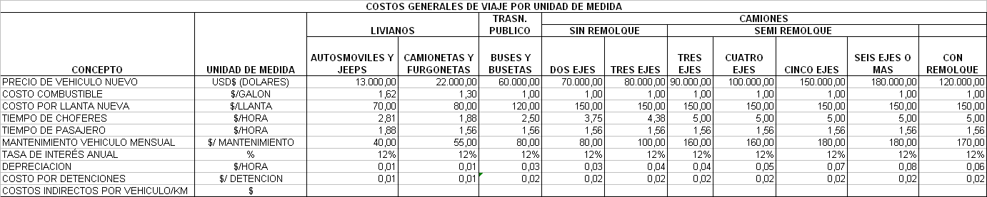

Fuente y Elaboración: Los Autores.

Los factores de ajuste fueron:

|  |  |
| --- | --- |
| **ANEXO** | |
| **RAZONES PRECIO CUENTA PARA ECUADOR** | |
|  |  |
| **ITEM** | **R.P.C.** |
| MANO DE OBRA CALIFICADA | **1** |
| MANO DE OBRA NO CALIFICADA | **0,15** |
| DIVISA | **1** |
| COMBUSTIBLE | **0,48** |
| ENERGIA | **1,13** |
| INSUMOS NACIONALES | **1,12** |
| INSUMOS IMPORTADOS | **1,05** |
| Fuente: Banco del Estado.  Elaboración: Los Autores |  |

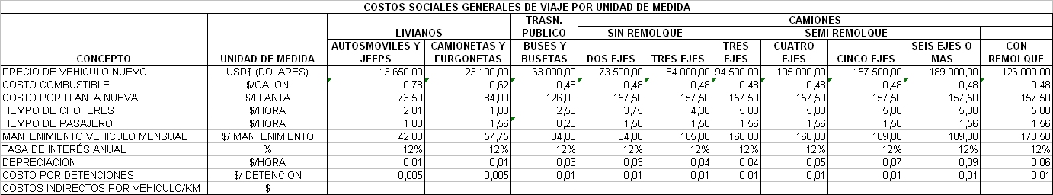Los costos sociales quedan así:

Fuente y Elaboración: Los Autores.

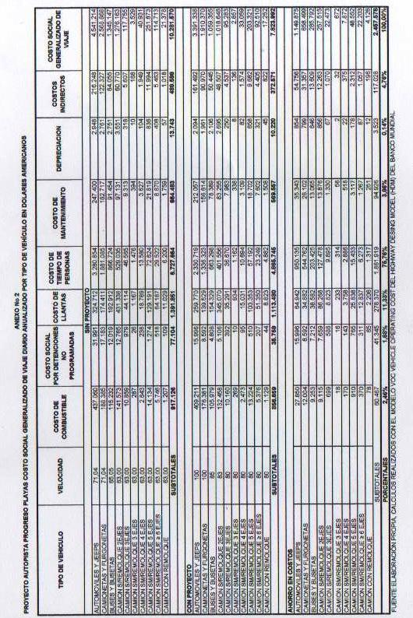

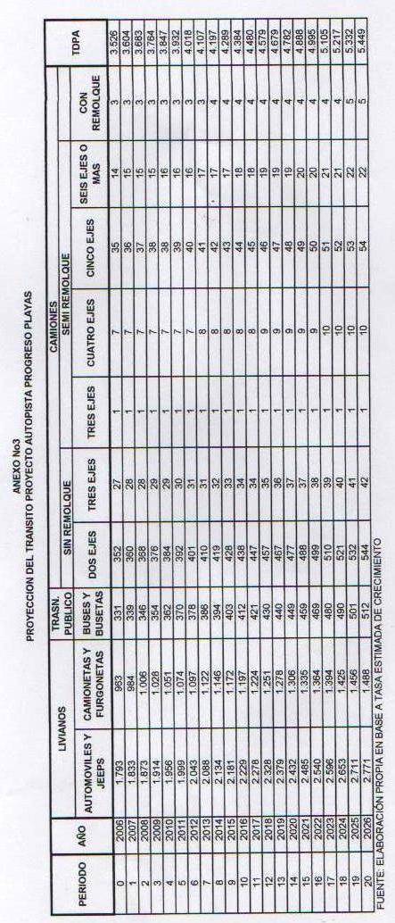

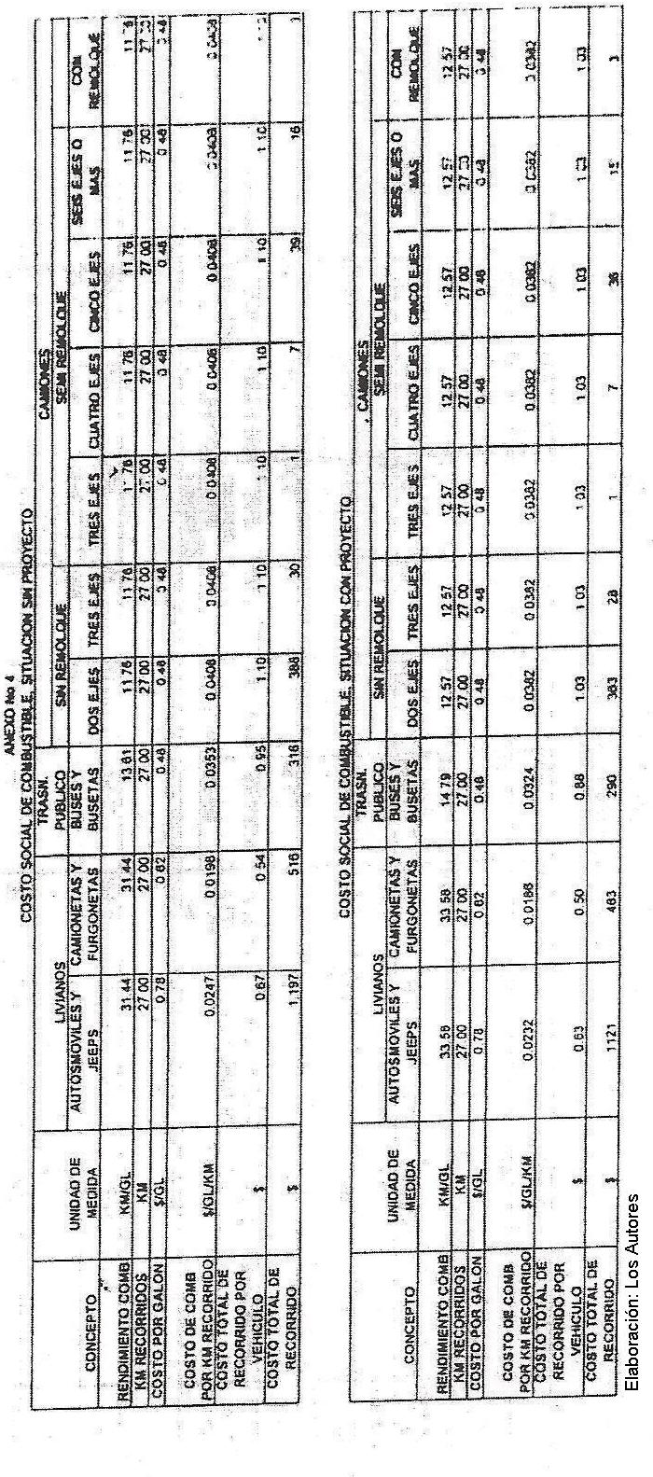

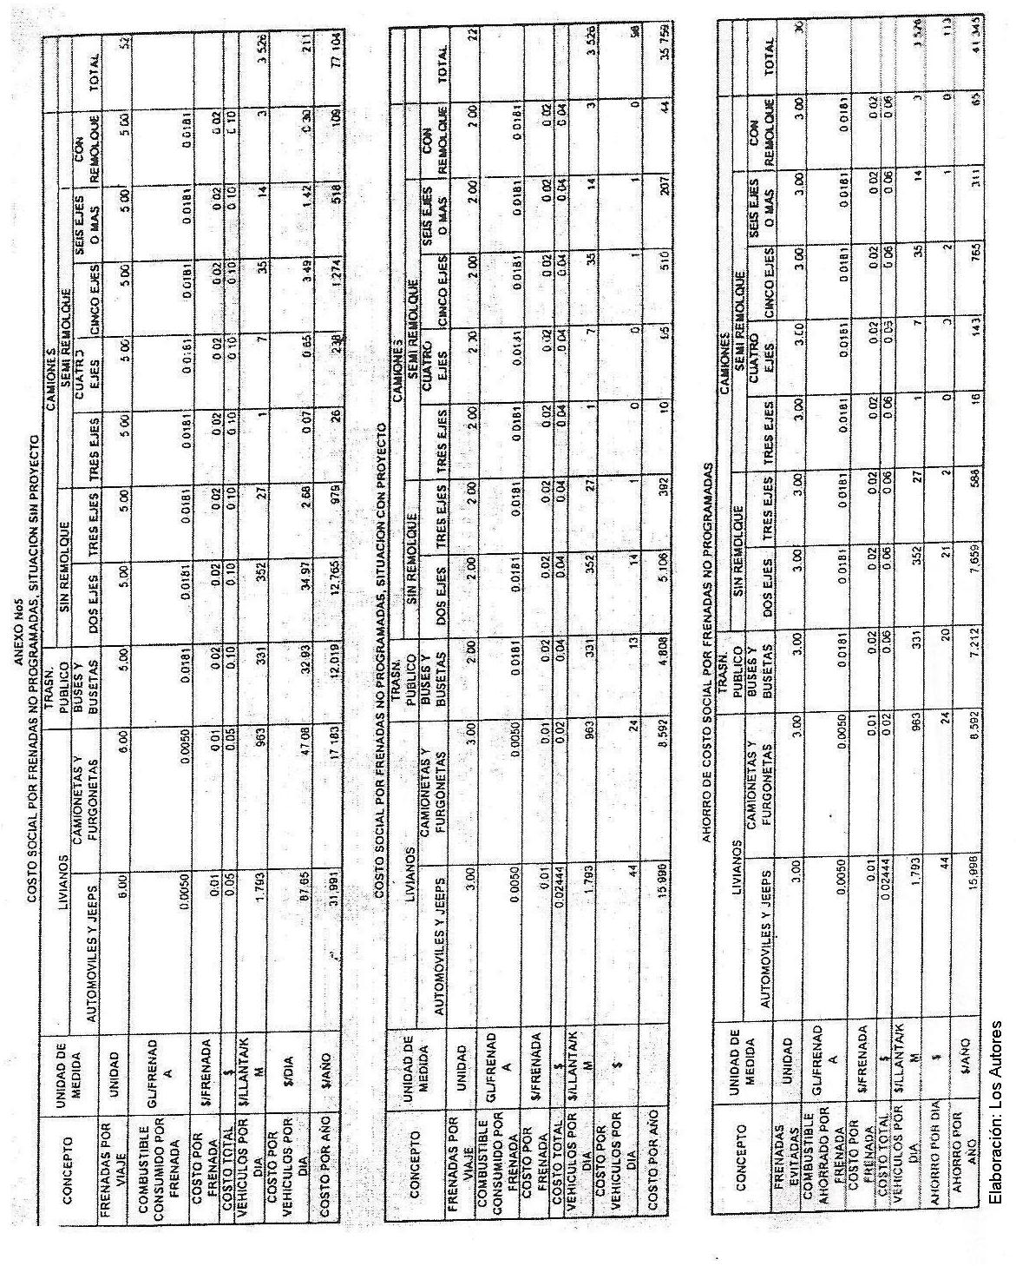

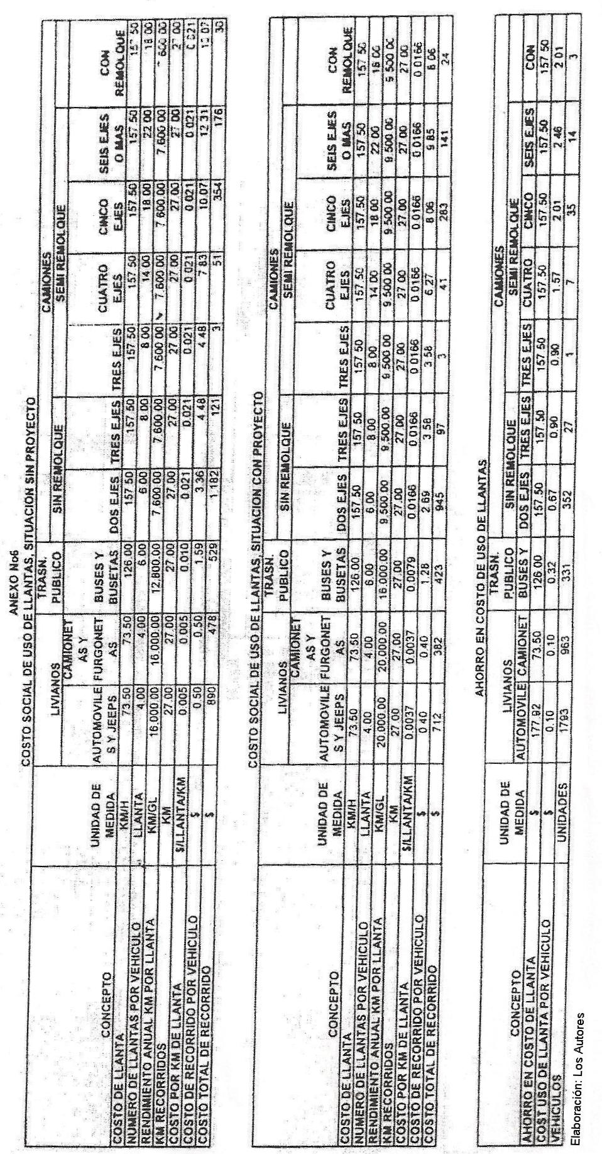

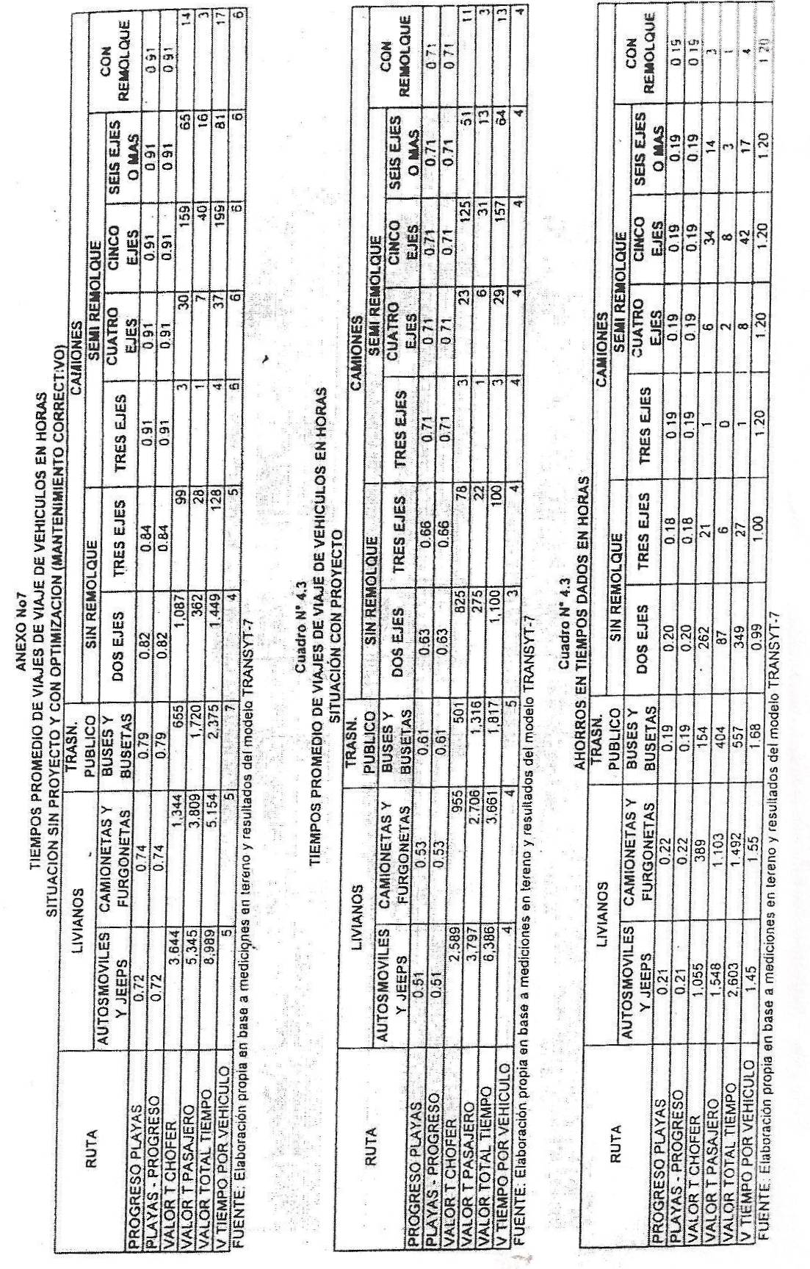

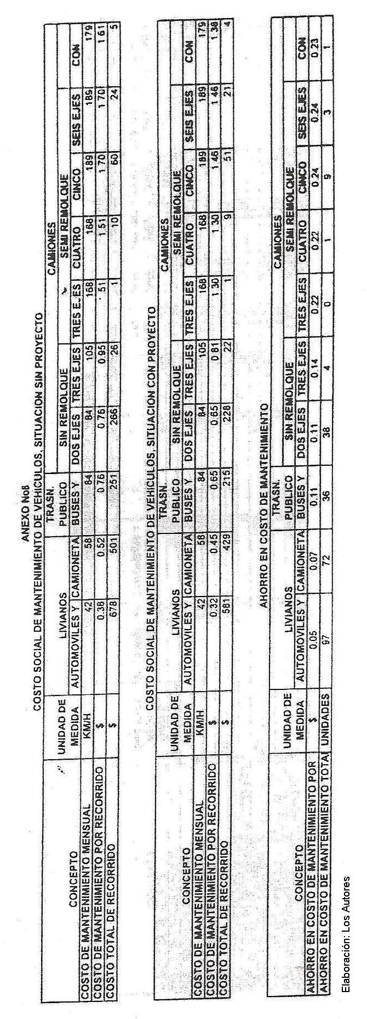

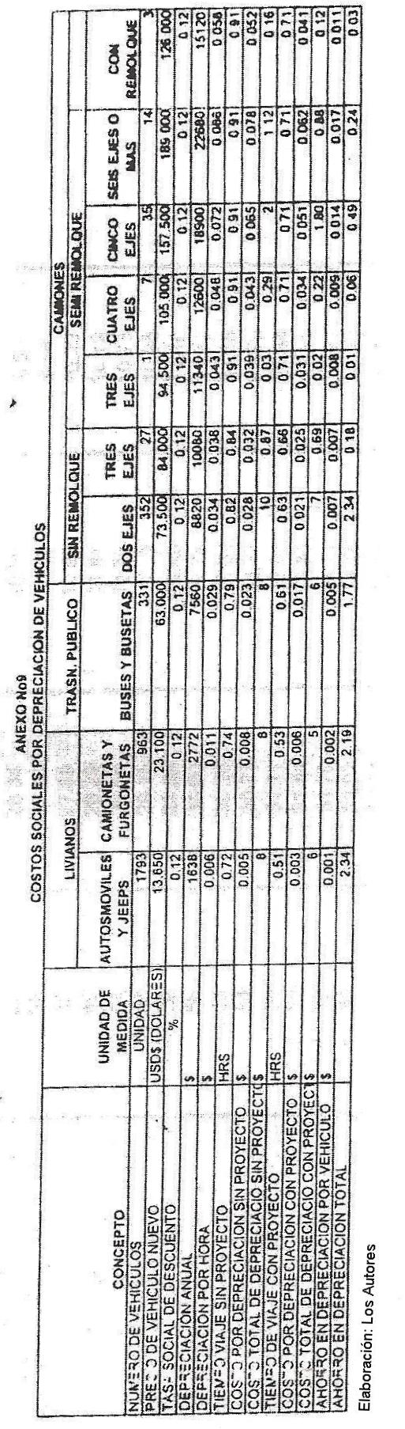

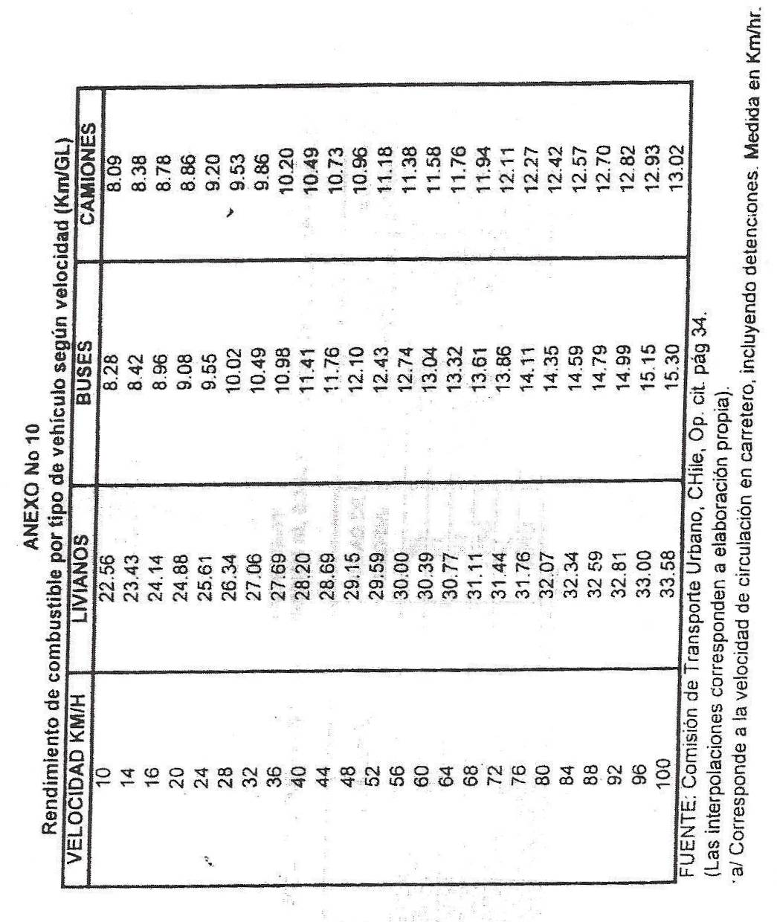

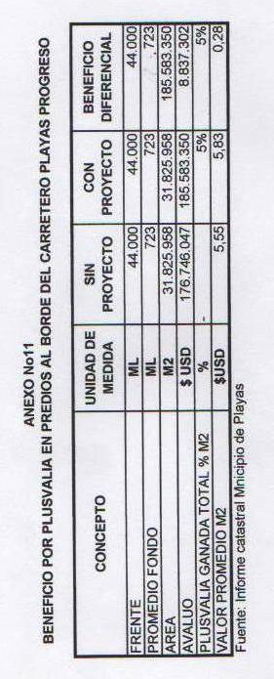

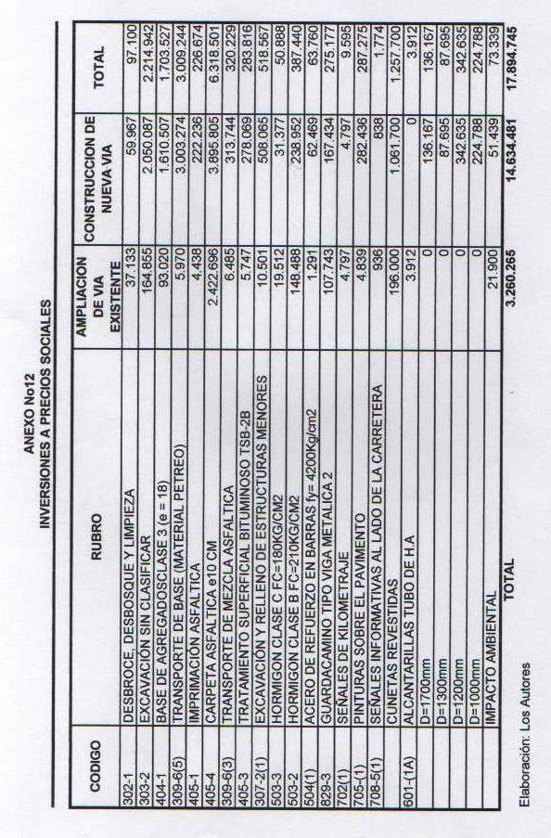

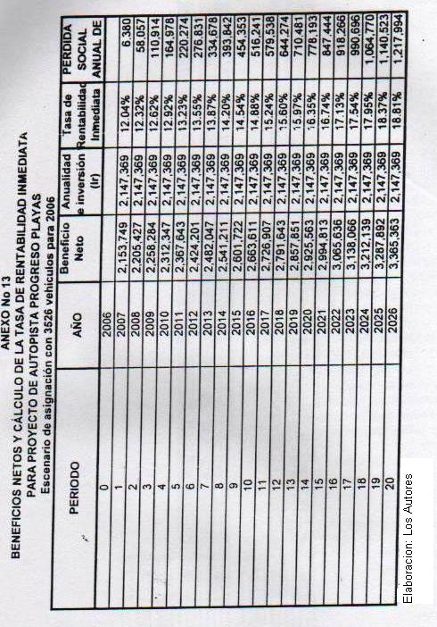

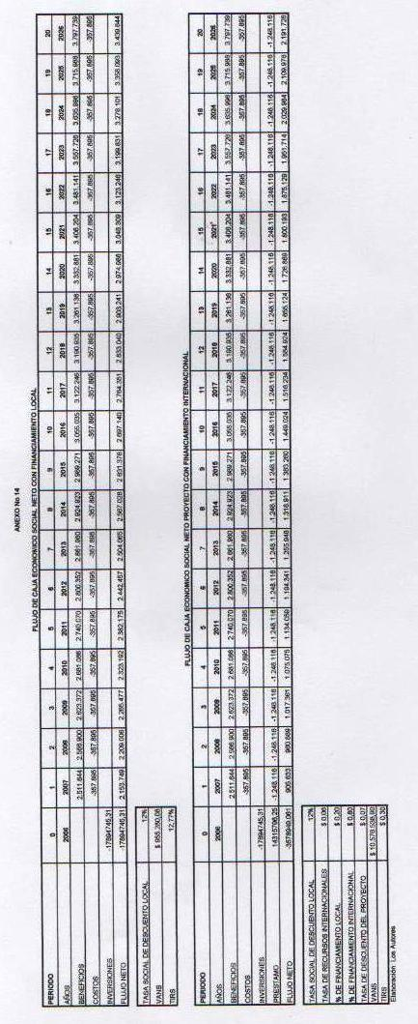

1. Ministerio de Obras Públicas del Ecuador; estadísticas viales del Ecuador disponibles en línea; http:/www.mop.gov.ec [↑](#footnote-ref-2)
2. Ídem nota 1 [↑](#footnote-ref-3)
3. En una escala del 1 al 7, siendo 1 excelente estado y 7 pésimo casi intransitable, la actual vía se encuentra entre 6 y 7, según se verificó en este estudio. [↑](#footnote-ref-4)
4. Es importante anotar que los estudios de precios cuenta y tasa social de descuento del país se encuentran des actualizados, según consulta a especialistas la tasa social de descuento podría en la actualidad ser menor lo cual aumenta los beneficios del proyecto. [↑](#footnote-ref-5)
5. Estudio de Aforo Vehicular en la Carretera PROGRESO – PLAYAS. Ing. Henry Aguirre, abril 2009. [↑](#footnote-ref-6)
6. La capacidad de una vía de dos carriles es de 2000 - 2400 vehículos equivalentes por hora según el documento Transportation Research Board, Highway Capacity Manual, National Research Council, Washington D.C. 1985. Traducción al español por la Asociación Técnica de Carreteras de España. Págs. 2-29 y 2-30. [↑](#footnote-ref-7)
7. Se considera una parada cuando el motor del vehículo reduce bruscamente sus revoluciones por minuto en un 60% o más. [↑](#footnote-ref-8)
8. Incluye el costo de operación de los vehículos (combustible, mantenimiento, lubricantes, llantas, depreciación, etc.) y el valor del tiempo del usuario que corresponde a un recorrido por una vía específica dadas las características de la misma. [↑](#footnote-ref-9)
9. www.mop.gov.ec [↑](#footnote-ref-10)
10. Estudio de Aforo Vehicular en la Carretera PROGRESO – PLAYAS. Ing. Henry Aguirre, abril 2009. [↑](#footnote-ref-11)
11. Ídem nota 1. [↑](#footnote-ref-12)
12. Vehicle operation Cost. [↑](#footnote-ref-13)
13. CTG, destacamento Progreso, Destacamento Playas. [↑](#footnote-ref-14)